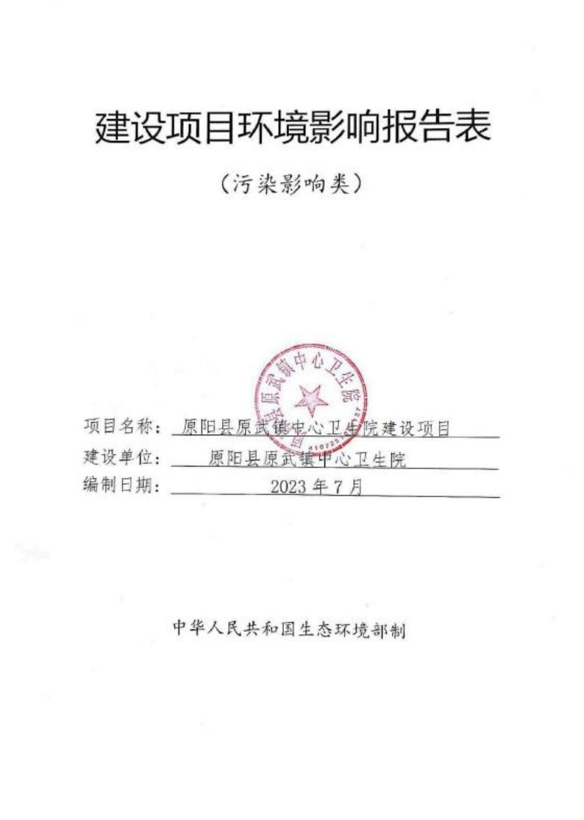

河南省建设项目环境影响报告书 (表) 告知

承诺制审批申请及承诺书

|  |  |  |  |  |  |  |  |  |
| --- | --- | --- | --- | --- | --- | --- | --- | --- |
| 一、建设单位信息： | | | | | | | | |
| 建设单位名称 | | | 原阳县原武镇中心卫生院 | | | | | |
| 建设单位统一社会信用代码 | | | 124107254172745179 | | | | | |
| 项目名称 | | | 原阳县原武镇中心卫生院建设项目 | | | | | |
| 项目环评文件名称 | | | 原阳县原武镇中心卫生院建设项目环境影响报告表 | | | | | |
| 项目建设地点 | | | 河南省原阳县原武镇西街村 | | | | | |
| 是否未批先建 | | 是 | 否团 | | 是否按要求处理到位 | | 是 | 否 |
| 项目主要建设内容 | | | 投资 323 万元，在原阳县原武镇中心卫生院院内新建病房楼，  并新建污水处理设施，建成后全院床位达到 40 张。 | | | | | |
| 建设单位联系人姓名 | | | 胡广勇 | 联系电话 | | 13569881864 | | |
| 二、授权经办人信息： | | | | | | | | |
| 经办人姓名 | | | 胡广勇 | 联系电话 | | 13569881864 | | |
| 身份证号码 | | | 410725196912165473 | | | | | |
| 三、环评单位信息： | | | | | | | | |
| 环评单位名称 | | | 河南元臻环境工程有限公司 | | | | | |
| 环评单位统一社会信用代码 | | | 91410700MA9K17604B | | | | | |
| 编制主持人职业资格证书编号 | | | 06352123505210054 | | | | | |
| 环评单位联系人 | | | 刘洪 | 联系电话 | | 16627756035 | | |
| 审批机 关告知 事项 | 一、环评告知承诺制审批的适用范围  属于《河南省生态环境厅办公室关于进一步优化环评审批推进重大投资项目建设的通知》 提出的告知承诺范围。  二、准予行政许可的条件  1. 项目建设应符合国家、省及所在区域产业政策要求；  2. 建设项目应符合区域开发建设规划和环境功能区划的要求；  3. 建设项目环评文件的编制应符合《环境影响评价技术导则》以及相关标准、技术规范等 要求，不存在《建设项目环境保护管理条例》第十一条规定情形以及《建设项目环境影响 报告书 (表) 编制监督管理办法》第二十六条第二款、第二十七条所列问题；  4. 建设项目向环境排放的污染物应达到国家、行业和当地的污染物排放标准，污染物排放 满足区域环境质量要求和总量管控要求，污染物排放总量替代符合区域替代要求，环评文 件中明确污染物排放总量指标及区域削减措施，建设单位承诺在项目投运前取得总量指 标；  5. 改、扩建项目环评文件已对项目原有的环境问题进行梳理分析，并采取“以新带老”等措 施治理原有的污染； | | | | | | | |

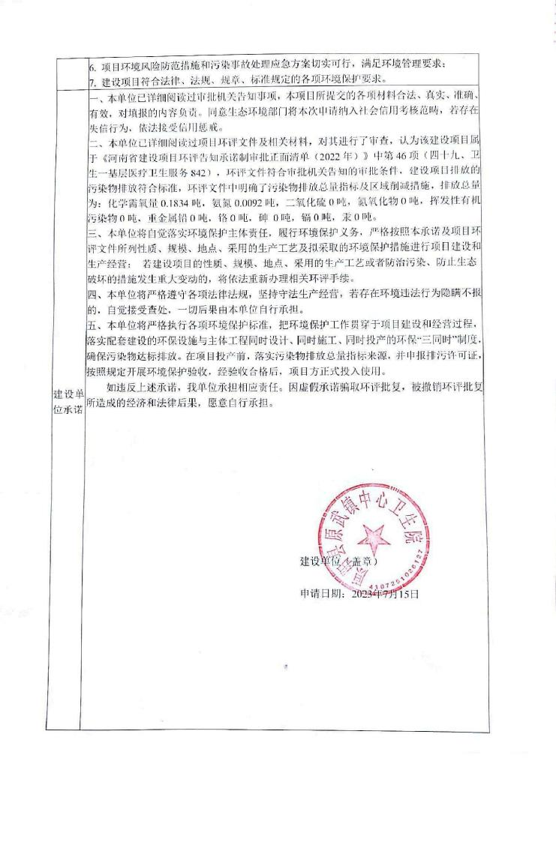

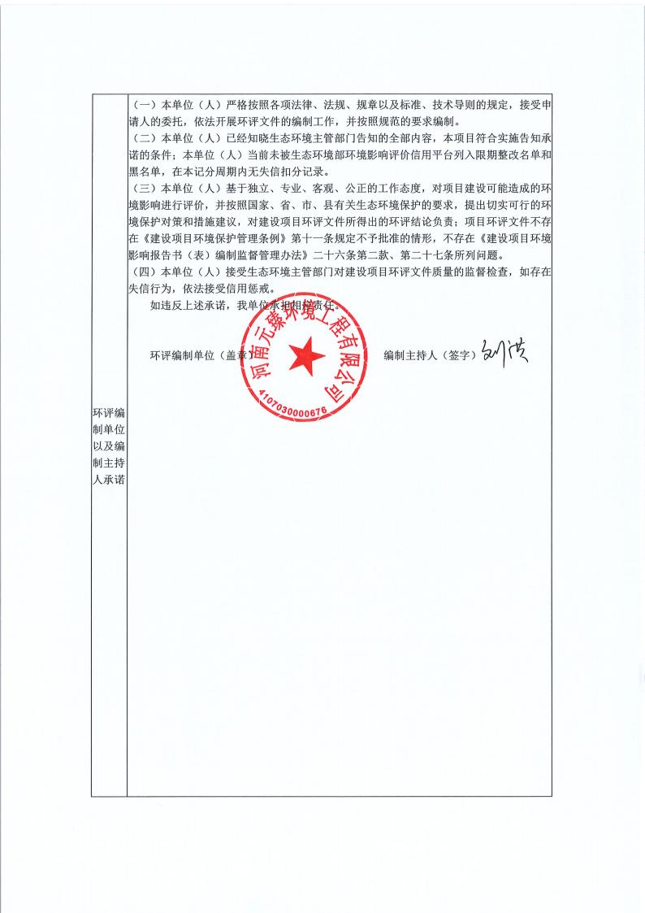

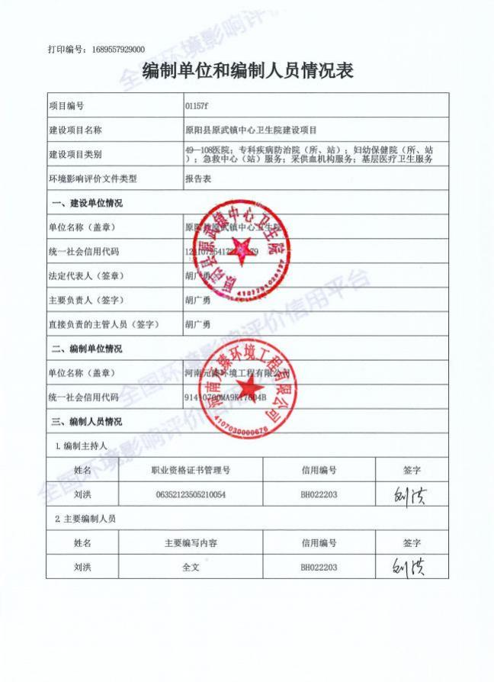

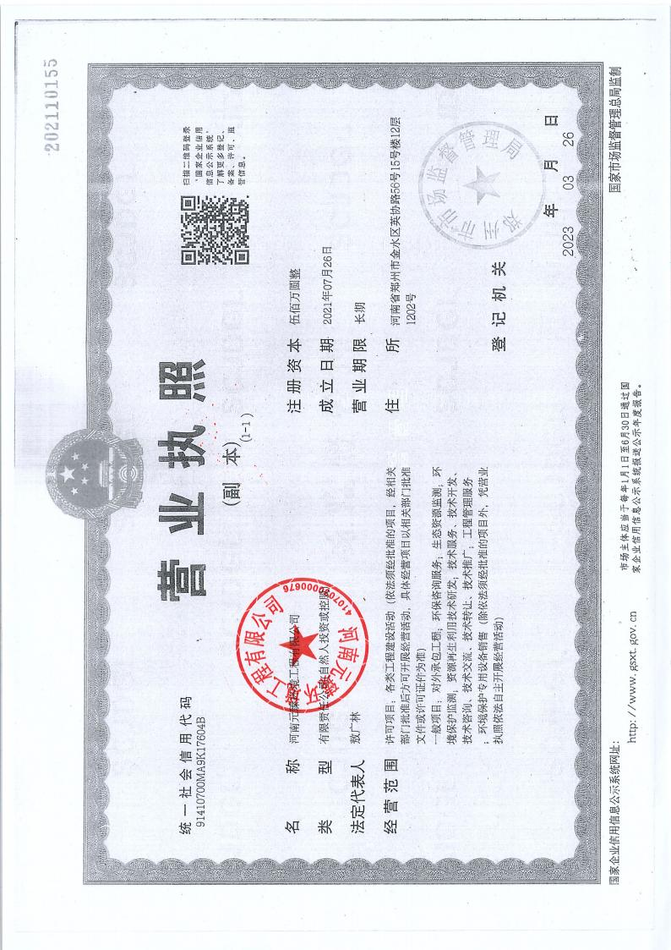

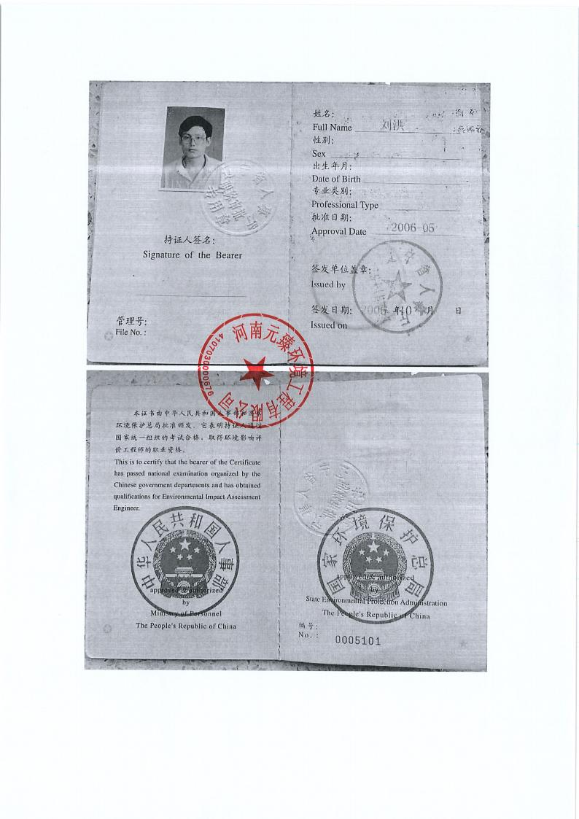

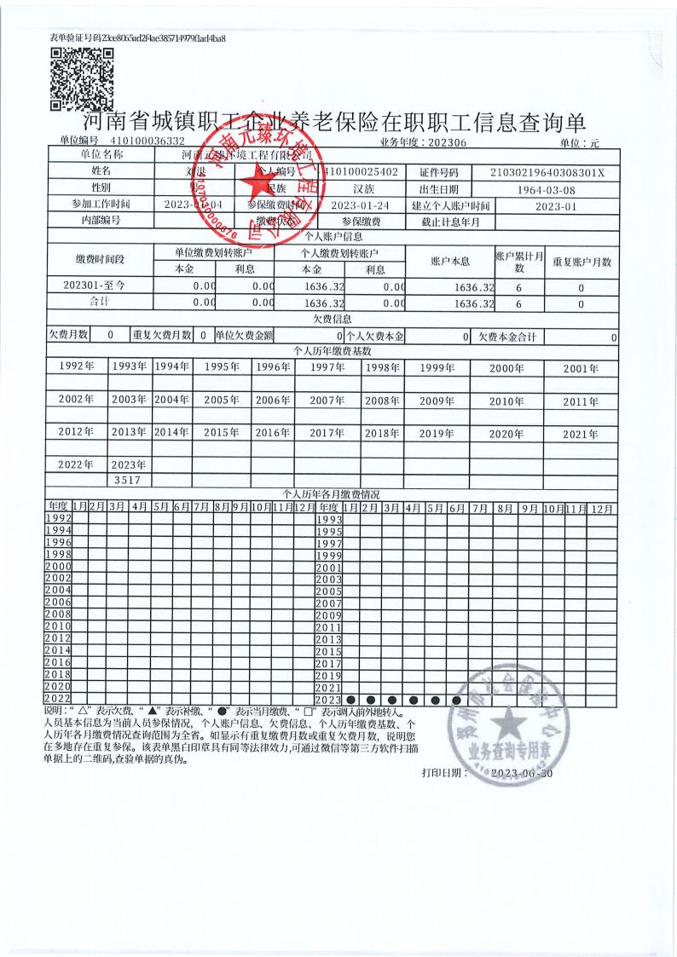

一、建设项目基本情况

|  |  |  |  |
| --- | --- | --- | --- |
| 建设项目名称 | 原阳县原武镇中心卫生院建设项目 | | |
| 项目代码 | 2020-410773-84-01-047178 | | |
| 建设单位联系人 | 胡广勇 (410725196912165473) | 联系方式 | 13569881864 |
| 建设地点 | 河南省原阳县原武镇西街村 | | |
| 地理坐标 | ( 113 度 46 分 40. 103 秒， 35 度 0 分 2.612 秒) | | |
| 国民经济  行业类别 | Q8423 乡镇卫生院 | 建设项目  行业类别 | “四十九、卫生”中第 84 条“基  层医疗卫生服务 842”中的  “其他” |
| 建设性质 | 新建 (迁建)  改建  团扩建  技术改造 | 建设项目  申报情形 | ☑首次申报项目  不予批准后再次申报项目 超五年重新审核项目 重大变动重新报批项目 |
| 项目审批 (核准/ 备案)部门(选填) | 新乡市平原城乡一体化示  范区管理委员会发展改革  局 | 项目审批 (核准  /备案) 文号 (选 填) | 新平发改[2020] 111 号 |
| 总投资 (万元) | 323 | 环保投资 (万 元) | 20 |
| 环保投资占比  (%) | 6. 19 | 施工工期 | / |
| 是否开工建设 | 团否  是： | 用地 (用海) 面积 (m2 ) | 877 |
| 专项评价设置 情况 | 无 | | |
| 规划情况 | 无 | | |
| 规划环境影响 评价情况 | 无 | | |
| 规划及规划环  境影响评价符  合性分析 | 无 | | |
| 其他符合性分 析 | **1** 、与《建设项目环境影响评价分类管理名录》 (**2021**年版) 相 符性分析  经查阅《建设项目环境影响评价分类管理名录》 (2021版) ， 本项目属于四十九、卫生84 中的基层医疗卫生服务842 。该条名录  规定： “其他 (住院床位20张以下的除外) ”的需要编制环境影响 | | |

|  |  |
| --- | --- |
|  | 报告表。本项目建成后全院床位为40张，按要求需编制环境影响报 告表。  **2** 、与产业政策及备案相符性分析  根据《产业结构调整指导目录 (2019 年本) 》规定，本项目属 于鼓励类中“三十七、卫生健康 5 、医疗卫生服务设施建设”，符合 国家产业政策。本项目已通过新乡市平原城乡一体化示范区管理委  员会发展改革局批复，批复文号为“新平发改[2020] 111 号” (见附  件 2) 。  **3** 、与土地利用相符性分析  原阳县原武镇中心卫生院位于河南省原阳县原武镇西街村，根 据新乡市平原城乡一体化示范区管理委员会规划国土管理局出具的 意见，原阳县原武镇中心卫生院病房楼用地性质为医疗卫生用地(见 附件 3) 。  **4** 、与《新乡市“三线一单”生态环境准入清单》相符性分析  (1) 生态红线相符性  根据《河南省生态保护红线划定方案》，新乡市涉及土壤保持、 生物多样性和水源涵养三大类生态红线，分别是太行山丘陵土壤保 持生态保护红线、太行山山地生物多样性维护生态保护红线、太行 山卫河水源涵养生态保护红线、南水北调中线水源涵养生态保护红 线和黄河湿地生物多样性维护生态保护红线。  本项目位于河南省原阳县原武镇西街村，不在上述生态保护红 线范围内 (生态保护红线图见附图三) 。  (2) 环境质量底线相符性  本项目所在地大气环境为环境空气质量功能二类区，根据《新 乡市2021年环境质量年报》 中监测数据，评价区域内大气环境中 PM10、PM2.5和O3均不能够满足《环境空气质量标准》(GB3095-2012)  二级标准要求，新乡市正在实施《新乡市环境污染防治攻坚指挥办 |

|  |  |
| --- | --- |
|  | 公室关于印发新乡市2023年碧水保卫战实施方案的通知》 (新环攻 坚办[2023]66号)等一系列措施，确保全面实现空气质量约束性目标。 采取以上措施后，新乡市大气质量状况可以得到进一步改善。  项目附近地表水体为天然渠。根据《新乡市生态环境局关于下 达2022年地表水环境质量暂定目标的函》，天然渠为III类水功能区。 根据新乡市环境监测站对平原示范区天然渠韩董庄断面2021年的监 测结果来看，1月份COD 、氨氮，9月份COD 、氨氮、总磷监测因子 不能满足《地表水环境质量标准》 (GB3838-2002) III类水质标准。 目前新乡市正在推进实施《新乡市环境污染防治攻坚指挥办公室关 于印发新乡市2023年碧水保卫战实施方案的通知》 (新环攻坚办  [2023]66 号) 等一系列措施，将继续改善新乡市水环境质量。  项目位于河南省原阳县原武镇西街村，项目所在地应执行《声 环境质量标准》 (GB 3096-2008) 1类标准，经现状调查，项目所在 地声环境质量符合《声环境质量标准》 (GB3096-2008) 中1类标准 要求。  本项目废气在采取报告中提出的治理措施后，能够达到相应的 排放标准，因此对周边环境质量影响较小，本项目废水、噪声和固 废均得到合理处置，对周边影响较小。综上，本项目的建设运行不 会突破项目所在地的环境质量底线，因此项目符合环境质量底线标 准。  (3) 资源利用上限相符性  项目主要能源为电能，类比同行业， 电源消耗量不大，不属于 高耗能资源消耗型企业。同时，项目建成运行后通过内部管理、设 备选择、原辅材料的选用和管理、污染治理等多方面采取合理、可 行、有效的防治措施， 以“节能、降耗、减污”为目标，有效的控制  污染及资源利用水平。项目的水、气等资源利用不会突破区域的资 |

|  |  |  |  |  |
| --- | --- | --- | --- | --- |
|  | 源利用上线。  (4) 环境准入负面清单相符性  根据《新乡市“三线一单”生态环境准入清单》 (2021 年 10  月) ，本项目所属单元位于原阳县城镇重点单元，属于重点管控单 元，环境管控单元编码为：ZH41072520002。  对照河南省生态环境厅关于发布《河南省生态环境分区管控总 体要求 (试行) 的函》 (豫环函〔2021〕171 号) 及《新乡市“三线 一单”生态环境准入清单》 (2021 年 10 月) ，对比分析如下：  表 **1** 与生态环境准入清单相符性分析一览表 | | | |
| 环境管控单元名称 | 管控要求 | 本项目情况 | 是 否 符 合 |
| 河南省产业发展总 体要求 | 1.不断促进全省产业高质量发展。 培育壮大人工智能及新能源等新兴 产业；持续巩固提升装备、食品、 新型材料、汽车、电子信息等五大 制造业主导产业优势地位；做好产 业链、创新链、供应链、价值链、 制度链“五链”耦合，把新基建、新 技术、新材料、新装备、新产品、 新业态作为高质量发展的主攻方 向。 2.禁止新改扩建《产业结构调整指 导目录 (2019 年本) 》明确的淘汰 类项目；禁止引入《市场准入负面 清单 (2020 年版) 》禁止准入类事 项。 3.重点区域严禁新增钢铁、焦化、 水泥熟料、平板玻璃、电解铝、氧 化铝、煤化工产能，严控新增炼油 产 能 ； 禁 止 建 设 生 产 和 使 用 高 VOCs 含量的溶剂型涂料、油墨、 胶粘剂等项目；全面取缔露天和敞 开式喷涂作业；重点区域原则上禁 止新建露天矿山建设项目。 4. 严把“两高”项 目生态环境准入 关，严格限制“两高”项目盲目发展。 新改扩建“两高”项目须符合生态环 境保护法律法规和相关法定规划， 符合产业政策、国土空间规划、“三 线一单”、能耗“双控”、煤炭消费减 | 项目属于乡镇卫 生院项目，不属 于上述禁止建设 的项目，项目符 合河南省产业发  展总体准入要 求。 | 符 合 |

|  |  |  |  |  |  |  |
| --- | --- | --- | --- | --- | --- | --- |
|  |  |  | 量替代、碳排放强度、污染物区域 削减替代等约束性要求，按照《河 南省淘汰落后产能综合标准 体系 (2020 年本) 》，严格执行能耗、 环保、质量、安全、技术等法规标 准。 |  |  |  |
| 河南省生态空间总 体管控要求 | 生态红线包括：“自然保护区、风景 名胜区、森林公园、饮用水水源保 护区、水产种质资源保护区、湿地 公园、地质公园、生态公益林、其 它 (严格禁止在国家公园、 自然保 护区、风景名胜区、饮用水水源保 护区规划布局新的煤矿项目，严格 限制高硫高灰高砷煤项目开发。)”。  一般生态空间包括：“水源涵养重要 区、水土保持重要区、生物多样性 维护重要区、饮用水水源保护区、 生态公益林、湿地” 。 除国家重大战略项目外，仅允许对 生态功能不造成破坏的有限人为活 动，主要包括：零星的原住民在不 扩大现有建设用地和耕地规模前提 下，修缮生产生活设施，保留生活 必需的少量种植、放牧、捕捞、养 殖；因国家重大能源资源安全需要 开展的战略性能源资源勘查，公益 性自然资源调查和地质勘查； 自然 资源、生态环境监测和执法包括水 文水资源监测及涉水违法事件的查 处等，灾害防治和应急抢险活动； 经依法批准进行的非破坏性科学研 究观测、标本采集；经依法批准的 考古调查发掘和文物保护活动；不 破坏生态功能的适度参观旅游和相 关的必要公共设施建设；必须且无 法避让、符合县级以上国土空间规 划的线性基础设施建设、防洪和供 水设施建设与运行维护；重要生态 修复工程。 | 域  本项目建设区域 不涉及自然保护 区、风景名胜区、 森林公园、饮用 水水源保护区、  水产种质资源保  护区、湿地公园、  地质公园、生态  公益林及其他生  态保护红线内  容，同时不涉及  一般生态空间区  。 | 符 合 |
| 河南省大气环境总体管控要求、河南省水环境总体管控要求、河南省土 壤环境总体管控要求、河南省资源利用效率要求：  本项目符合上述要求，并按照上述要求制定企业内部管理条例，将《河 南省生态环境准入清单》中的各项要求落实到位。 | | | 符 合 |
| 新乡市生态环境总体准入要求 | | | |
| 空间布局约束 | 1.禁止在自然保护区内进行砍伐、 放牧、狩猎、捕捞、采药、开垦、 烧荒、开矿、采石、挖沙等活动； 但是，法律、行政法规另有规定的 除外。 | 本项目不在自然 保护区范围内。 | 符 合 |
| 2.在风景名胜区内禁止进行下列活 动： (略) | 本项目不在风景 名胜区范围内。 | 符 合 |

|  |  |  |  |  |  |  |
| --- | --- | --- | --- | --- | --- | --- |
|  |  |  | 3.饮用水地表水源各级保护区必须 遵守下列规定： (略) | 本项目不在饮用 水地表水源各级 保护区范围内。 | 符 合 |  |
| 4.按照《关于印发南水北调中线一 期工程总干渠 (河南段) 两侧饮用 水水源保护区划的通知》 (豫调办  〔2018〕56 号) 要求，在饮用水水 源保护区内，禁止 … … (略) | 本项目不在南水 北调中线一期工 程总干渠 (河南 段) 范围内。 | 符 合 |
| 5.河湖湿地、森林公园内的珍贵景 物和风景名胜区核心景区、 自然保 护区的核心区和缓冲区、土地利用 总体规划所确定的永久基本农田保 护区、地质遗迹一级保护区、饮用 水水源一级保护区、水工程保护范 围、地质灾害危险区、矿产资源密 集地区的禁止开采区、工程建设不 适宜区、大于 25%的陡坡地、行洪 通道、防洪工程设施保护范围、高 压输电线路走廊、天然气输送管线 及其防护区、成品油输送管线及其 防护区、区域性调水工程管线及其 防护区和生态保护红线属于规划的 禁止建设区。 | 本项目位于河南 省原阳县原武镇 西街村 ，不属于 禁止建设区。 | 符 合 |
| 6.禁止在水产种质资源保护区内从 事围湖造田、围海造地或围填海工 程 … … (略) | 本项目不在水产 种质资源保护区 内及附近。 | 符 合 |
| 7.共产主义渠城区段按三年一遇标 准开挖疏浚河道，按百年一遇标准 设置堤防。对不符合城市防洪标准 要求的建设项 目应拆除或限期改 造。 | 本项目不在共产 主义渠城区段， 不会影响城市防 洪。 | 符 合 |
| 8. 南太行旅游度假区规划区范围 内；新乡市山水林田湖草一体化生 态城规划区范围内；按规定划定的 自然保护区、景观区、居民集中生 活区的周边和重要交通干线、河流 湖泊直观可视范围内；特定生态保 护红线范围内禁止新建露天矿山项  目。禁止建设生产和使用高挥发性 有机物含量的溶剂型涂料、油墨、 胶粘剂等项目。新、改、扩建排放 VOCs 的项目，应从源头加强控制， 使用低(无)VOCs 含量的原辅材料， 配套安装高效收集、治理设施，其 中新建涉 VOCs 排放的工业企业要 入园区，实行区域内 VOCs 排放总 量倍量消减替代。禁止生产、销售 不符合标准的机动车船、非道路移 动机械用燃料: 禁止向汽车和摩托 车销售普通柴油以及其他非机动车 用燃料:禁止向非道路移动机械销 | 本项目不在特定 生态保护红线范 围内 ，位于河南 省原阳县原武镇 西街村 ，不属于 涉 VOCs 排放企 业。 | 符 合 |

|  |  |  |  |  |  |  |
| --- | --- | --- | --- | --- | --- | --- |
|  |  |  | 售渣油、重油和不符合规定的燃用。 |  |  |  |
| 9.严格控制新建、扩建钢铁冶炼、 水泥、有色金属冶炼、平板玻璃、 化工、建筑陶瓷、耐火材料、砖瓦、 矿山开采等行业的高排放、高污染 项目 … … (略) | 本项目不属于高 污染项 目 ，不属 于两高项目。 | 符 合 |
| 10.按照各产业集聚区建设发展规 划，培育和建设关联企业高度集中 的产业基地，积极推行区域、规划 环境影响评价，对搬迁升级改造石 化、化工、建材、有色等项目的环 境影响评价，应满足区域、规划环 评要求。对水泥行业不再实施省内 产能置换，对本地过剩产能重点行 业搬迁、改建项目，实行污染物排 放倍量削减替代。 | 本项目位于河南 省原阳县原武镇 西街村 ，不属于 石化、化工、建 材、有色等项目， 不 属 于 水 泥 行 业。 | 符 合 |
| 污染物排放管控 | 1.新、改、扩建项目主要污染物排 放要求满足当地总量减排要求。 | 本项目污染物排 放满足当地总量 减排要求。 | 符 合 |
| 2.卫河、共产主义渠、文岩渠保持Ⅴ 类指标，黄庄河、西柳青河达到Ⅳ 类指标，天然渠、人民胜利渠达到 Ⅲ类指标；城市集中式饮用水水源 地取水水质达标率达到 100% ；地 下水质量考核点位水质级别保持稳 定 ； 确 保 完 成 国 家 水 质 考 核 目 标 … … (略) | 本项目无生产废 水外排。 | 符 合 |
| 3.全面推进城镇 (产业集聚区) 污 水处理厂Ⅴ类水提标改造工程建 设，市、县 (市、区) 污水处理率、 城市污泥无害化处置率达到政府目 标任务。 | 本项目不涉及。 | 不 涉 及 |
| 4.新建项目审批实施“增产不増污”  或“增产减污” 。全省新建、改建、 扩建重点行业重金属污染物排放项 目，通过“以新带老”治理、淘汰落 后产能、区域替代曾“等量置换”或 “减量置换”措施，实现所在区域重 点重金属污染排放总量零增长或进 一步削减。 | 本项目属于新建 项 目，项 目不涉 及重金属。 | 符 合 |
| 5.全面推进企业清洁生产，完善省 级 产 业 集 聚 区 污 水 处 理 设 施 水 平 … … (略) | 项 目节能降耗， 无 生 产 废 水 外 排 ，项目建成后 严格按照清洁生 产要求进行管理 和生产。 | 符 合 |
| 6.新建“两高”项目应按照《关于加 强重点行业建设项目区域削减措施 监督管理的通知》(环办环评〔2020〕 36 号) 要求 … … (略) | 本项 目为乡镇卫 生院建设项目，不 属于两高项目。 | 符 合 |

|  |  |  |  |  |  |  |  |
| --- | --- | --- | --- | --- | --- | --- | --- |
|  |  |  | | 7.原阳县、封丘县和长垣市等沿黄 重点地区涉及“三高”项 目应按照 《关于“十四五”推进沿黄重点地区 工业项目入园及严控高污染、高耗 水、高耗能项目的通知》 (豫发改 工业〔2021〕812 号) 要求，梳理 规范相关工业园区，清理拟建工业 和高污染、高耗水、高耗能项目， 稳妥推进园区外工业项目入园。 | 本项目不属于高 污染、高耗水、 高耗能项目。 | 符 合 |  |
| 8.测土配方施肥技术推广覆盖率、 绿色防控覆盖率达到政府目标任 务，实现化肥农药施用量零增长。 | 本项目不涉及。 | 不 涉 及 |
| 环境风险防控 | | 1 、地下水漏斗区、重金属污染区、 生态严重退化区等区域：探索开展 耕地轮作休耕试点；实行休耕补贴， 引导农民自愿将重度污染耕地退出 农业生产。 | 本项目不涉及。 | 不 涉 及 |
| 2、具备饮用水水源保护区及影响范 围 内 风 险 源 名 录 和 风 险 防 控 方 案…… (略) | 本项目不在水源 地保护区及影响 范围内。 | 符 合 |
| 资源开发效率要求 | | 1.“十四五”期间按照政府目标控制 能耗增量指标。鼓励使用清洁燃料， 重点区域建设项目原则上不新建燃 煤自备锅炉。 | 本项目能源使用 电 ，属于清洁能 源。 | 符 合 |
| 2.重点推进南水北调受水区地下水 压采工作，加快公共供水管网建设， 促进供水管网覆盖范围以外的自备 井封闭工作。 | 项 目不在南水北 调受水区 ，用水 量较小。 | 符 合 |
| 3.开展高耗水工业行业节水技术改 造，大力推广工业水循环利用，推 进节水型企业、节水型工业园区建 设。 | 本项目不属于高 耗水行业 | 符 合 |
| 4.按照合理有序使用地表水、控制 使用地下水、积极利用非常规水源 的要求，做好区域水资源统筹调配， 逐步降低区域内的水资源开发利用 强度，退减被挤占的生态用水，2030 年 全 市 浅 层 地 下 水 开 采 控 制 在 57390 万立方米。 | 项 目用水使用市 政供水 ，不会对 地 下 水 产 生 影 响。 | 符 合 |
| 5.到 2025 年，全国地级及以上缺水 城市再生水利用率达到 25%以上。 | 本项目不涉及 | 符 合 |
| 6.二级国家级公益林在不影响整体 森林生态系统功能发挥的前提下， 可以按照相关技术规程的规定开展 抚育和更新性质的采伐 … … (略) | 本项目不涉及。 | 不 涉 及 |
| 原阳县城镇重点单元 (葛埠口乡、城关镇、靳堂乡、祝楼乡、原武镇) | | | | |
| ZH41072520002 | 重 点 管 控 | 空间布局约束  1 、在居民住宅区等人口密集区域 和医院、学校、幼儿园、养老院等 其他需要特殊保护的区域及其周 | 本项目属于乡  镇卫生院建设 项目，不属于高 污染、高排放项 | 符 合 |

|  |  |  |  |  |  |  |  |
| --- | --- | --- | --- | --- | --- | --- | --- |
|  |  |  | 单  元 2 | 边，不得新建、改建和扩建石化、 焦化、制药、油漆、塑料、橡胶、 造纸、饲料等易产生恶臭气体的生 产项目或者从事其他产生恶臭气 体的生产经营活动。已建成的，应 当逐步搬迁。 2、禁止新建、改建及扩建高排放、 高污染项目，包括钢铁、有色、水 泥、平板玻璃、建筑陶瓷等行业及 其他排放重金属、持久性有机污染 物的工业项目等。  3 、通过土地用途调整、搬迁等途 径进一步优化空间布局，解决区内 部分工业、居住混杂布局的问题， 减轻工业发展对居住环境的不利 影响。  4、禁止新、改、扩建“两高”项目。 | 。  目 |  |  |
| 污染物排放管控  1、二氧化硫、氮氧化物、颗粒物、 VOCs 全面执行大气污染物特别 排放限值。  2 、 自 2022 年 9 月 1 日起污水 处理厂出水执行《河南省黄河流域 水污染物排放标准》表 1 公共污水 处理系统水污染物基本控制项目 排放限值一级标准。 | 本项目不涉及  二氧化硫、氮氧  化物、颗粒物，  VOCs。 | 符 合 |
| 环境风险防控  对区域内重点企业周边地下水和 土壤定期实施监督性监测，及时采 取有效防治措施，避免对地下水和 土壤造成污染。 | 本项目不属于 重点企业，不属  于涉重企业。 | 符 合 |
| 资源利用效率要求  专业园区加快集中供热、供水等基 础设施建设，新建项目不得建设燃 煤锅炉，逐步关闭区内自备燃煤锅 炉。 | 本项目区域已 实施集中供水、 供气等，项目不  涉及燃煤设施 | 符 合 |
| **5** 、与其他相关政策文件相符性分析  (1) 本项目与《新乡市环境污染防治攻坚指挥办公室关于印发 新乡市 2023 年碧水保卫战实施方案的通知》 (新环攻坚办[2023]66 号) 的相符性分析  表 **2** 与《碧水保卫战实施方案》对比表 | | | | | | |

|  |  |  |  |  |  |  |  |  |
| --- | --- | --- | --- | --- | --- | --- | --- | --- |
|  | 与本项目相关条文 | | | 本项目情况 | | 对 比 结 果 | |  |
| 20 、推动企业绿色转型发展。  严格落实环境准入，落实“三线一单”生态环境分区 管控体系，构建以“三线一单”为空间管控基础、环 境影响评价为环境准入把关、排污许可为企业运行守 法依据的生态环境管理框架。 在造纸、氮肥、农副食 品加工、皮革、印染、 有色、原料药制造、电镀等重 点水污染物排放 行业，深入推进清洁生产审核，推动 清洁生产改造，减少单位产品耗水量和单位产品排污 量，促进企业废水厂内回用。 | | | 本项目符合“三 线一  单 ”要求， 医疗废水  经厂区污水处理站  处理后前期经槽罐车  运送至平原示范区桥  北污水处理厂，待原武  镇污水处理厂建成  后经管网排至原武镇  污水处理厂进一步  处理 | | 符 合 | |
| 由上表可知，本项目符合《新乡市环境污染防治攻坚指挥办公  室关于印发新乡市 2023 年碧水保卫战实施方案的通知》 (新环攻坚  办[2023]66 号) 要求。  (2) 与《市生态环境局、市卫生健康委员会、市发展和改革委  员会、市财政局关于加快补齐医疗机构污水处理设施短板提高污染 治理能力的通知》 (新环〔2021〕118 号) 相符性分析  表 **3** 与“新环〔**2021**〕**118** 号”文件相符性分析一览表 | | | | | | | |
| 序号 | 内容 | 本项目情况 | | 相符性 | |  | |
| 1 | 全面开展排查。医疗机构是医疗污水处理的 责任主体，应依据有关法律规范以及排污许 可证要求，开展医疗污水处理设施建设运维 情况自查。重点对污水处理能力、污水处理 工艺、污水管网建设、污水处理设施运维管 理及达标排放、污泥与恶臭处置等情况，进 行系统排查，切实掌握存在问题，认真填报 医疗机构污水处理登记表、污水处理设施建  设运维情况自查表、污水处理问题清单。 卫生健康部门会同生态环境等部门，在医疗 机构自查的基础上，逐一开展现场检查核 查。现场检查核查后建立“一院一档”信息 台账，修订完善医疗机构污水处理登记表、 污水处理设施建设运维情况自查表、污水处 理问题清单。 | 卫生院应开展医疗污水  单  处理设施建设运维情况  自查。重点对污水处理能  力、污水处理工艺、污水  管网建设、污水处理设施  运维管理及达标排放、污  泥与恶臭处置等情况，进  行系统排查，切实掌握存  在问题，认真填报医疗机  构污水处理登记表、污水  处理设施建设运维情况  自查表、污水处理问题清  。 | | 相符 | |

|  |  |  |  |  |  |
| --- | --- | --- | --- | --- | --- |
|  | 2 | 推动问题整改。按照“谁污染谁治理”的原 则，各医疗机构根据自查情况，以及卫生健 康部门和生态环境部门核查发现的问题，依  据《医疗机构水污染物排放标准》 (GB18466) 及《医院污水处理工程技术规  范》 (HJ2029) 等法律法规和技术规范要 求，自行或委托第三方制定整改方案，并上 报县卫生健康、生态环境等部门。各医疗机 构要认真落实整改方案中的各项整改措施， 明确责任，倒排工期，加快推动，限期完成。 生态环境部门会同卫生健康等部门，建立问 题整改台账，适时开展现场督查督办，督促 医疗机构按期完成整改。医疗污水处理设施 建成投运前，医疗机构要因地制宜建设污水 应急收集设施 (或化粪池) 、临时性污水处  理等设施，杜绝医疗污水未经处理直接排 放。 | 卫生院应根据自查情况，  以及卫生健康部门和生  态环境部门核查发现的  问题，认真落实整改方案  中的各项整改措施，明确  责任，倒排工期，加快推  动，限期完成。 | 相符 |  |
| 3 | (三) 强化日常管理。生态环境、卫生健康 等部门对整改情况跟踪问效，严防反弹，总 结好的经验做法和整改成果，进一步建立和  完善医疗机构污水处理工作机制和管理体 系，切实加强对医疗污水消毒情况的监督检 查，形成长效机制。按照有关规定，对医疗  机构实行排污许可重点管理和纳入重点排 污单位名录，督促其对总余氯等指标安装使 用自动监测设备，并与生态环境部门联网。  医疗机构可以委托第三方开展设施运行维 护和监测。  医疗机构要切实履行污染治理主体责任，健  全污水处理管理责任制，将污水处理设施运  行维护纳入医疗机构日常管理工作，组建既  熟悉政策要求又具备较强业务能力的专业  队伍，依法建立健全医疗机构污水处理设施  运行台账制度，落实岗位职责，规范记录进  出水水量、水质、消毒药剂类型和使用量等  信息。位于室内的污水处理工程必须设有强  制通风设备，并为工作人员配备工作服、手  套、面罩、护目镜、防毒面具以及急救用品。  鼓励有条件的医疗机构提高污水处理设施  自动化运行水平，减少工作人员直接或间接 接触污水的风险。 | 卫生院应切实履行污染  治理主体责任，健全污水  处理管理责任制，将污水  处理设施运行维护纳入  医疗机构日常管理工作，  组建既熟悉政策要求又  具备较强业务能力的专  业队伍，依法建立健全医  疗机构污水处理设施运  行台账制度，落实岗位职  责，规范记录进出水水  量、水质、消毒药剂类型  和使用量等信息。 | 相符 |
|  | | | | |

二、建设项目工程分析

|  |  |
| --- | --- |
| 建 设 内 容 | **1** 、项目由来  原阳县原武镇中心卫生院位于原阳县原武镇西街村，以门诊、急诊、住院等方 式服务社会，服务于原武镇 29 个行政村，服务人口约 3 万人。占地总面积 8470.64m2。  现有项目为原阳县原武镇中心卫生院 DR 改建建设项目，企业于 2020 年 3 月 30 日进行了建设项目环境影响评价登记，备案号为 202041072500000114 。原阳县 原武镇中心卫生院已于 2023 年 2 月28 日在全国排污许可证管理信息平台进行了排 污登记，登记编号：124107254172745179001Z。  随着经济社会发展和人民生活水平的提高，群众对医疗服务的需求也日益提  高，原阳县原武镇中心卫生院拟在本卫生院内进行扩建，建设病房楼，病房楼占地 面积 877m2 ，建筑面积 1500m2 ，建成后全院床位增加至 40 张， 以改善基层医院的 就医环境，提高应对突发公共卫生事件处置能力，为群众的生命健康安全保驾护航， 为原武镇社会和谐发展提供有力的保障。  2020 年 5 月 29 日，新乡市平原城乡一体化示范区管理委员会发展改革局对《平 原示范区基层医疗机构平战结合体系可行性研究报告》进行了批复，批复文号：新 平发改 [2020] 111 号 (见附件 2) 。  本项目设有放射科，各种放射性设备按国家及有关部门相关规定布置运行。关 于放射性治疗设备的环境影响评价，需另委托有资质单位开展，本报告不再对其影 响进行评价。  根据《河南省生态环境厅办公室关于进一步优化环评审批推进重大投资项目建 设的通知》 (豫环办〔2022〕44 号) ，本项目为乡镇卫生院建设，属于河南省建设 项目环评告知承诺制审批正面清单 (2022 年版) 中的“四十九、卫生中编制环境影 响报告表的基层医疗卫生服务 842”且项目不涉及国家公园、 自然保护区、风景名 胜区、世界文化和自然遗产地、海洋特别保护区、饮用水源保护区。因此，本项目 实行环境影响评价“告知承诺制”。  受建设单位委托，我公司承担了该项目的环境影响评价工作。在对项目厂址进 |

|  |  |  |  |  |  |  |
| --- | --- | --- | --- | --- | --- | --- |
|  | 行认真踏勘，详细调查周围环境状况以及收集相关资料的基础上，结合国家和河南 省有关法律法规和技术规范的要求，本着“科学、客观、公正、公开”的原则，按 照“达标排放、总量控制”的要求，编制完成了该项目的环境影响评价报告表。  **2** 、项目选址与周围环境状况  本项目位于原阳县原武镇西街村，地理位置示意见附图 1 。卫生院院区东、西 两侧均邻居民楼，北侧邻田地和居民楼，南侧邻道路，新建的病房楼位于院区门诊 楼东北侧。距离院区最近敏感点为卫生院西侧紧邻的西街村居民楼。  **3** 、工程内容  本项目组成情况见下表。  表 **4** 本项目组成一览表 | | | | | |
| 序 号 | 工程 类别 | 项目内容 | 项目组成及规模 | 备注 |  |
| 1 | 主体 工程 | 病房楼 | 3 层，建筑面积 1500m2 ，作为住院部 | 新建 |
| 门诊楼 | 2 层，总建筑面积 1056m2 ，设置门诊科室 | 依托现有 |
| 办公楼 | 2 层，建筑面积 642m2 | 由原病房楼调整，  不涉及土建，仅调 整内部格局 |
| 中医楼 | 2 层，建筑面积 226m2 ，设置中医科 | 依托现有 |
| 预防门诊 | 1 层，建筑面积 228m2 ，设置预防接种门诊 | 依托现有 |
| 放射科 | 1 层，建筑面积 262m2 ，设置放射科 | 依托现有 |
| 发热门诊 | 建筑面积 282m2 | 依托现有 |
| 2 | 辅助 工程 | 餐厅 | 建筑面积 70m2 ，可满足 60 人就餐需要 | 依托现有 |
| 3 | 公用 工程 | 给水 | 市政供水 | 依托现有 |
| 供热及制冷 | 采用中央空调供热、制冷 | 依托现有 |
| 供电 | 市政供电 | 依托现有 |
| 3 | 环保 工程 | 废气 | 污水处理站加盖密闭，周围喷洒生物除臭  剂 | 新建 |
| 餐厅油烟经 1 套静电式油烟净化器处理后  由屋顶排放 | 新建 |
| 废水 | 污水处理站 1 座，采用化粪池+A/O 生物接 触氧化+沉淀+消毒工艺，处理规模 15m3/d。 院区废水经处理达标后前期经槽罐车运送 至平原示范区桥北污水处理厂，待原武镇 污水处理厂建成后经管网排至原武镇污 水处理厂进一步处理 | 新建 |
| 噪声 | 基础减振，距离衰减等 | 依托现有 |
| 固废 | ①生活垃圾设垃圾桶分类收集，由当地环  卫部门统一清运；②污水处理站污泥定期 清掏，收集到桶内，暂存于 5m2 医疗废物 | 依托现有 |

|  |  |  |  |  |  |  |  |  |  |  |  |
| --- | --- | --- | --- | --- | --- | --- | --- | --- | --- | --- | --- |
|  |  |  | | |  | 暂存间，定期交由资质单位处理； ③医疗废物分类收集包装，暂存于 5m2 医 疗废物暂存间，定期交由资质单位处理。 | | | |  | |
| **4** 、原辅材料  本项目建成后全院原辅材料消耗情况一览表见下表。  表 **5** 原辅材料年消耗情况一览表 | | | | | | | | | | |
| 序号 | | | 名称 | | | 数量 | | 备注 | | |
| 一、原辅材料 | | | | | | | | | | |
| 1 | | | 一次性使用注射器、输液器 | | | 具 | | 3000 | | |
| 2 | | | 一次性使用吸痰器 | | | 个 | | 2000 | | |
| 3 | | | 一次性手套 | | | 套 | | 4000 | | |
| 4 | | | 医用棉签 | | | 包 | | 3000 | | |
| 5 | | | 纱布、棉花 (500g/包) | | | 包 | | 3000 | | |
| 6 | | | 医用胶带 | | | 万卷 | | 2000 | | |
| 7 | | | 医用酒精 250ml | | | 瓶 | | 1000 | | |
| 8 | | | 碘伏 250ml | | | 瓶 | | 1000 | | |
| 9 | | | 次氯酸钠 (污水处理站用) | | | t | | 0.6 | | |
| 10 | | | 除臭剂 (污水处理站用) | | | t | | 0.3 | | |
| 二、能源 | | | | | | | | | | |
| 1 | | | 水 | | | m3 | | 5737.8 | | |
| 2 | | | 电 | | | 万 kw·h/a | | 15 | | |
| 部分原辅材料理化性质：  次氯酸钠：是钠的次氯酸盐。外观微黄色溶液，有似氯气的气味。用于水的净  化，以及作消毒剂、纸浆漂白等。  **5** 、主要医疗设备  项目建成后全院主要医疗设备一览表见下表。  表 **6** 主要医疗设备一览表 | | | | | | | | | | |
| 序号 | | 名称 | | | | | 规格 | | | 数量 |
| 1 | | 双目显微镜 | | | | | XS- 18 | | | 1 |
| 2 | | 心电图机 | | | | | 东- 11D | | | 1 |
| 3 | | 心电图机 | | | | | ECG-6951D | | | 1 |

|  |  |  |  |  |  |
| --- | --- | --- | --- | --- | --- |
|  | 4 | 彩超 | 6C | 1 |  |
| 5 | 多参数监护仪 | 509B | 1 |
| 6 | 电解质分析仪 | GF-D200 | 1 |
| 7 | 心电监护仪 | HZD-DJ- 12 | 1 |
| 8 | 多普勒 | * | 1 |
| 9 | 电解质分析仪优莱 | / | 1 |
| 10 | 便携 B 超 | WED- 180 | 1 |
| 11 | 血球仪 | BC-2300 | 1 |
| 12 | 心电图机 | CM300 | 1 |
| 13 | 六导心电图 | CM600A | 1 |
| 14 | DRX 光机 | SONTU100-poloris50 | 1 |
| 15 | 神灯 6 盏 | / | 1 |
| 16 | 血液分析仪 | / | 1 |
| 17 | 血流变 | / | 1 |
| 18 | 输液泵 | / | 1 |
| 19 | 康复科训练器材 | / | 1 |
| 20 | 电子胃镜 | 西安 | 1 |
| 21 | 康复科床柜椅 | / | 1 |
| 22 | 人脸识别体温仪 | / | 1 |
| 23 | 经皮神经刺激仪 | RH-JPSJ-A | 1 |
| 24 | 中频治疗仪 | RH-ZP-C | 1 |
| 25 | PT-治疗床 | JYRT- 153 | 1 |
| 26 | 多功能按摩床 | RH-K-SP-I | 1 |
| 27 | 呼吸麻醉机 | MJ-560-BI | 1 |
| 28 | 五类血液分析仪 | TEK-8520 | 1 |
| 29 | 耳鼻喉综合治疗台 | KX998 | 1 |
| 30 | 外科骨钻 | BYZ- 1 | 1 |
| 31 | 过敏原分析仪 | 深圳博卡 | 1 |
| 32 | 真菌荧光显微镜 | MF23-LED | 1 |
| 33 | 幽门螺杆菌检测仪 | YHO4E | 1 |
| 34 | 精子分析仪 | XD-6000X | 1 |
| 35 | 微量元素分析仪 | / | 1 |
| 36 | X 射线计算机体层摄影设备 | 16 排 CT SOMATOM go.Now | 1 |

d)

|  |  |  |  |  |  |  |  |  |  |  |
| --- | --- | --- | --- | --- | --- | --- | --- | --- | --- | --- |
|  | **6** 、公用工程  (1) 给排水工程  ①给水  本项目建成后全院用水主要为检验化验用水、住院部用水 (包括病人和陪护人  员) 、门诊部用水、餐厅用水、医务人员用水、后勤办公人员用水和绿化浇灌用水、 道路喷洒用水。卫生院住院部用水 (包括病人和陪护人员) 用水指标参照《河南省 地方标准用水定额》 (DB41/T385-2020) 中有关医院用水定额的指标。  表 **7** 卫生院用水情况一览表 | | | | | | | | | |
| 用水单元 | 数量 | 用水定额 | | 日用水量 (m3/d) | 年用水量 (m3/a ) | 产污系 数 | 日产生量 (m3/d) | 年产生量 (m3/a ) |  |
| 检验化验用水 | / | / | | 0.02 | 7.3 | / | / | / |
| 住院部用水 (包括  病人和陪护人员 用水) | 40 张床 位 | 230L/ (床·d) | | 9.2 | 3358 | 0.8 | 7.36 | 2686.4 |
| 门诊部用水 | 240 人/d | 10L/ (人 · 次) | | 2.4 | 876 | 0.8 | 1 92 | 700.8 |
| 餐厅用水 | 60 人 | 10L/ (人 d) | | 1.8 | 657 | 0.8 | 1.44 | 525.6 |
| 医务人员用水 | 30 人 | 60L/ (人 |  | 1.8 | 657 | 0.8 | 1 44 | 525.6 |
| 后勤办公人员用 水 | 10 人 | 50L/ (人 ·d) | | 0.5 | 182.5 | 0.8 | 0 4 | 146 |
| 绿化浇灌用水、道 路喷洒用水 | 1000m2 | 5L/m2 · 次 (3 天 1 次) | | 2.5 | 912.5 | / | / | / |
| 合计 | / | / | | 18.22 | 6650.3 | / | 12.56 | 4584.4 |
| 备注：1 、本项目餐厅一次最多可供 60 人就餐，餐厅按一 日三餐计算，供给 180 人；2 、检验科全部 采用标准配置的试剂盒进行医学检验，不需使用酸碱类、重铬酸钾等化学试剂。试剂盒内的试剂年 用量均较小，产生的废试剂盒均单独收集后作为危险废物处理，不进入医院废水系统；医院在血常 规项目检测中使用的是全自动血气分析仪，因此在血常规项目检测中不会产生氰化物；医院检验科 病原体的培养基、标本和菌种、毒种保存液，各种废弃的医学标本，废弃的血液、血清等均采用高 压蒸汽灭菌后装入专用塑料黄色垃圾袋运送至院内医疗垃圾堆放点暂存，定期委托有资质单位处置， 不得进入废水。  ②排水  本项目建成后全院运营期废水主要为医护人员和后勤人员办公生活污水、门诊 部废水、住院部废水、餐厅废水。餐厅废水经隔油池处理后，与其他废水一起经化 粪池处理，然后通过院内污水处理站 (化粪池+A/O 生物接触氧化+沉淀+消毒) 处 理后前期经槽罐车运送至平原示范区桥北污水处理厂，待原武镇污水处理厂建成后  经管网排至原武镇污水处理厂进一步处理。 | | | | | | | | | |

|  |  |  |  |  |  |  |  |  |
| --- | --- | --- | --- | --- | --- | --- | --- | --- |
|  | 新鲜水 15.72  9 2  7.36  .  2.4  1.92  12.56  0.1  检验废物  属医疗废物，有资质单位处理  1.84   |  | | --- | | 住院部 |   0.48       |  | | --- | | 门诊部 |   0.36  1.44  1.8   |  | | --- | | 医务人员用水 |      |  | | --- | | 污水处理站 |   0.4  0.5   |  | | --- | | 后勤人员用水 |   12.56  0.36  前期经槽罐车运  送至桥北污水处  1.8   |  | | --- | | 食堂用水 |   1.44  隔油池  理厂  0.02    0.02   |  | | --- | | 检验化验用水 |   图 1 水平衡图 m3/d  (2) 供电系统  用电由市政提供，从当地电网引线，年用电 15 万度。  **7** 、劳动定员及工作制度  卫生院全院职工 40 人，病床位数 40 张，年工作 365 天，采用 3 班制，每班 8 小时。  **8** 、厂区平面布置  原阳县原武镇中心卫生院平面布置见附图四，主要构筑物包括门诊楼、中医楼、 病房楼、预防接种门诊、放射科等。项目主要出入口设在院区南侧，进入卫生院大 门即为门诊楼，门诊楼东北部为新建病房楼，门诊楼北侧为中医楼，新建病房楼北 侧为预防接种门诊、放射科，按照“三区两通道”划分，设置清洁区、缓冲区和污 染区，卫生院危险废物暂存间 (医废间) 设在院区接种门诊外西测，便于危险废物  的运输，污水处理站设在医废间南侧，处理后的污水就近排入市政管网，距离门诊 |

|  |  |
| --- | --- |
|  | 综合楼及主要出入口较远，因此，对就医及住院人员影响较小。  综上，卫生院总平面设计功能分区合理，平面布置合理可行。 |
| 工 艺 流 程 和 产 排 污 环 节 | 一、施工期  **1** 、施工期流程  本项目新病房楼施工工艺流程及产污环节示意图详见下图。    图 2 本项目施工期工艺流程及产污环节示意图  **2** 、 施工期产污环节分析  (1) 废气：主要为基础挖掘和运输车辆产生的扬尘；  (2) 废水：主要为施工人员产生的少量生活污水以及施工中砂石清洗、混凝 土养护等过程产生的施工废水；  (3) 噪声：施工设备产生的机械噪声和场外车辆运输噪声；  (4) 固废：主要为废弃土方及建筑垃圾、施工人员生活垃圾。  二、运营期  **1** 、营运期工艺流程  本项目属于基本医疗服务设施，主要为来院就医的病人提供检查、治疗、住院 疗养的空间，卫生院运营期产排污环节包括：医疗服务、卫生院职工日常工作和配  套的污水污水处理站、餐厅。本项目营运期工艺流程及产污环节见下图。 |

|  |  |  |  |  |  |  |  |  |  |
| --- | --- | --- | --- | --- | --- | --- | --- | --- | --- |
|  | |  | | --- | | 取药 |   病人  挂号、就诊  检查化验  住院  废水、固废   |  | | --- | | 出院 |  |  | | --- | | 固废、废水 | | | | | | |
| 固废、 废水 | | 诊断、治疗    出院 | |  | |
| 图 3 卫生院产排污环节见下表。  表 **8** | | | 卫生院产污环节示意图  项目产污环节一览表 | | |
| 污染因素 | 污染工序 | | 污染物 | | 处理措施 |
| 废气 | 餐厅油烟 | | 油烟 | | 油烟净化器+专用烟道 |
| 污水处理站恶臭 | | 氨、硫化氢、臭气浓度 | | 污水处理站加盖密闭，周围喷 洒生物除臭剂 |
| 废水 | 医疗废水、生活污水 | | pH 、COD 、BOD5 、 NH3-N、SS、动植物油、 阴离子表面活性剂、粪  大肠菌群数 | | 污水处理站 (化粪池+A/O 生 物接触氧化+沉淀+消毒) |
| 噪声 | 空调外机、水泵、污水 处理站机械设备等噪声 | | 噪声 | | 基础减振、距离衰减等 |
| 固废 | 病房及门诊 | | 医疗废物 | | 医疗废物间暂存后委托有资 质单位处置 |
| 污水处理站 | | 污泥 | |
| 办公过程 | | 生活垃圾 | | 由环卫部门处置 |
| 与 项 目 有 关 的 原 有 环 境 污 染 问 | 原阳县原武镇中心卫生院现有项目为原阳县原武镇中心卫生院 DR 改建建设项  目 ，企业于 2020 年 3 月 30 日进行了建设项 目环境影响评价登记 ，备案号为 202041072500000114。原阳县原武镇中心卫生院已于 2023 年 2 月 28 日在全国排污 许可证管理信息平台进行了排污登记，登记编号：124107254172745179001Z 。因现 有项目为环评登记表，未核定主要污染物排放总量指标，因此现有项目纳入本项 目 管理。  **1** 、现有项目基本情况 | | | | | |

|  |  |  |  |  |  |  |
| --- | --- | --- | --- | --- | --- | --- |
| 题 | 根据现场调查，卫生院现已建设内容如下。  表 **9** 原阳县原武镇中心卫生院已建内容一览表 | | | | | |
| 类别 | | | 主要建设内容 | 备注 |  |
| 主 体 工 程 | 门诊楼 | 2 层 | 总建筑面积 1056m2 ，设置门诊科室 | 已建，保留 |
| 病房楼 | 2 层 | 建筑面积 642m2 ，设置住院部 | 已建，新病房楼建设完  成后改为办公楼 |
| 中医楼 | 2 层 | 建筑面积 226m2 ，设置中医科 | 已建，保留 |
| 预防门诊 | 1 层 | 建筑面积 228m2 ，设置预防接种门诊 |
| 放射科 | 1 层 | 建筑面积 262m2 ，设置放射科 |
| 发热门诊 | 1 层 | 建筑面积 282m2 |
| 辅助工程 | | 餐厅 | 建筑面积 70m2 ，可满足 60 人就餐需要 | 已建，保留 |
| 环保工程 | | 废气 | 餐厅油烟经抽油烟机后排放 | 评价建议设置油烟净化  装置，油烟经油烟净化  装置处理后由专用烟道 排放。 |
| 废水 | 院区建设有 1 座废水处理站。废水处理站工艺为： “沉淀+消毒” | 评价建议进行升级改  造，新建 1 座污水处理  站，采用化粪池+A/O 生  物接触氧化+沉淀+消毒  工艺 |
| 固废 | ①院区建设有生活垃圾设垃圾桶，生活垃圾分类收  集  ②院区建设有 1 座 5m2 医疗废物暂存间，产生污泥  及医疗废物定期交由有资质单位处理 | 已建，保留 |
| **2** 、现有项目污染物产排情况  (1) 废气  现有项目餐厅油烟经抽油烟机后排放。  (2) 废水  现有项目医疗废水采取沉淀、消毒处理后回用于绿化。  (3) 固废  现有项目固废包括医疗废物及生活垃圾。医疗废物收集后暂存于医疗废物暂存  间，委托有资质的单位安全处置。生活垃圾收集后交由环卫部门处置。  (4) 噪声  现有项目主要噪声源有空调室外机噪声、水泵运行噪声、污水处理系统噪声等。 采取基础减振、距离衰减等措施。  **3** 、现有项目存在的问题及整改措施  根据现场调查结合现状环保要求，现有项目存在如下环境问题并提出相应整改 | | | | | |

|  |  |  |  |  |
| --- | --- | --- | --- | --- |
|  | 措施。  表 **10** 原阳县原武镇中心卫生院现场存在问题及整改措施 | | | |
| 类别 | 存在问题 | 整改措施 |  |
| 废水 | 卫生院现有污水处理站处理工艺不能满足  卫生院废水处理需求。且恶臭相关气体未采 取相应环保措施。 | 评价建议升级改造卫生院污水处理站，采用  化粪池+A/O 生物接触氧化+沉淀+消毒工  艺，处理规模 15m3/d。污水处理站加盖密闭， 周围喷洒生物除臭剂。 |
| 废气 | 卫生院餐厅油烟经抽油烟机后排放，未设置 油烟净化装置。 | 设置油烟净化装置，处理效率≥90% ，餐厅  油烟经油烟净化装置处理后由专用烟道排 放。 |
|  | | | |

三、区域环境质量现状、环境保护目标及评价标准

|  |  |  |  |  |  |  |
| --- | --- | --- | --- | --- | --- | --- |
| 区 域 环 境 质 量 现 状 | **1** 、环境空气质量现状  项目所在地属于环境空气二类功能区，环境空气质量应执行《环境空气质量标 准》 (GB3095-2012) 二级标准。根据新乡市生态环境局发布的《新乡市 2021 年 环境质量年报》，区域空气质量现状数据如下表所示。  表 **11** 区域空气质量现状评价表 | | | | | |
| 污染物 | 年评价指标 | 现状浓度**/** (**μg/m3** ) | 标准值**/**  (**μg/m3** ) | 占标率**%** | 达标情况 |
| PM10 | 年平均质量浓度 | 93 | 70 | 132.9 | 超标 |
| PM2.5 | 年平均质量浓度 | 47 | 35 | 134.3 | 超标 |
| SO2 | 年平均质量浓度 | 11 | 60 | 18.3 | 达标 |
| NO2 | 年平均质量浓度 | 32 | 40 | 80 | 达标 |
| CO | 第95百分位浓度 | 1.6mg/m3 | 4mg/m3 | 40 | 达标 |
| O3 | 第90百分位浓度 | 173 | 160 | 108. 1 | 超标 |
| 由上表可知，其中 PM10 、PM2.5 、O3 均不能够满足《环境空气质量标准》 (GB3095-2012) 二级标准要求 。根据《环境影响评价技术导则 大气环境》  (HJ2.2-2018) ，本项目所在区域属于未达标区。  2021 年，新乡市 PM10 平均浓度 93 微克/立方米，同比上升 4 微克/立方米，升 幅 4.5%；PM2.5 平均浓度 47 微克/立方米，同比下降 4 微克/立方米，降幅 7.8%，SO2 平均浓度 11 微克/立方米，同比下降 2 微克/立方米，降幅 15.4%；NO2 平均浓度 32 微克/立方米，同比下降 3 微克/立方米，降幅 8.6%；O3 第 90 百分位浓度为 173 微 克/立方米，与上年持平，CO 第 95 百分位浓度 1.6 毫克/立方米，同比下降 0. 1 毫克  /立方米，降幅 5.9% 。优、 良天数 227 天，优、 良天数比例 62.2% ，与上年相比， 环境空气质量持续改善。优良天数减少了 9 天，轻度污染减少4 天，中度污染增加 9 天，重度污染及以上天气增加 3 天。  目前，新乡市正在实施《新乡市环境污染防治攻坚指挥办公室关于印发新乡市 2023 年碧水保卫战实施方案的通知》 (新环攻坚办[2023]66 号) 等一系列措施，  持续改善区域大气环境质量。 | | | | | |

|  |  |  |  |  |  |  |
| --- | --- | --- | --- | --- | --- | --- |
|  | **2** 、地表水环境质量现状  项目周边最近地表水体为南侧 1km 处的天然渠。根据《新乡市生态环境局关 于下达 2022 年地表水环境质量暂定目标的函》，天然渠水体功能类别为 III 类标准。  本项目引用新乡市环境监测站对平原示范区天然渠韩董庄断面 2021 年监测数  据，监测结果见下表。  表 **12** 平原示范区天然渠韩董庄断面水质监测数据及分析结果一览表单位：**mg/L** | | | | | |
| 河流 | 断面 | 监测时间 | COD | 氨氮 | 总磷 |
| 天然渠 | 韩董庄断面 | 2021 年 01 月 | 21.7 | 2.68 | 0. 156 |
| 2021 年 02 月 | 断流 | | |
| 2021 年 03 月 | 18.3 | 0.29 | 0.047 |
| 2021 年 04 月 | 14.0 | 0.37 | 0.054 |
| 2021 年 05 月 | 10.9 | 0.25 | 0.029 |
| 2021 年 06 月 | 15.81 | 0.34 | 0.042 |
| 2021 年 07 月 | 18.95 | 0.77 | 0. 112 |
| 2021 年 08 月 | 断流 | | |
| 2021 年 09 月 | 26.2 | 1.48 | 0.240 |
| 2021 年 10 月 | 18.84 | 0.73 | 0. 156 |
| 2021 年 11 月 | 16.72 | 0.33 | 0.085 |
| 2021 年 12 月 | 16.31 | 0.29 | 0.099 |
| 《地表水环境质量标准》 (GB3838-2002) Ⅲ类标准 | | | 20 | 1.0 | 0.2 |
| 由上表可知，平原示范区天然渠韩董庄断面水质 1 月份 COD 、氨氮，9 月份 COD 、氨氮、总磷监测因子不满足《地表水环境质量标准》 (GB3838-2002) III 类标准要求，目前新乡市正在推进实施《新乡市环境污染防治攻坚指挥办公室关于 印发新乡市 2023 年碧水保卫战实施方案的通知》 (新环攻坚办[2023]66 号) ，将 继续改善新乡市水环境质量。  **3** 、声环境质量现状  本项目区域声环境执行《声环境质量标准》 (GB3096-2008) 1 类标准。本项 目周边最近敏感点为西侧紧邻的居民楼，为了解保护目标声环境质量现状，本评价 对该居民楼处声环境质量进行了监测 ， 监测结果满足《声环境质量标准》 (GB3096-2008) 1 类标准。  **4** 、生态环境现状 | | | | | |

|  |  |  |  |  |  |  |  |  |  |  |  |
| --- | --- | --- | --- | --- | --- | --- | --- | --- | --- | --- | --- |
|  | 根据《建设项目环境影响报告表编制技术指南 (污染影响类) (试行) 》，本 项目用地范围内不含有生态环境保护目标，因此不进行生态环境现状调查。 | | | | | | | | | | |
| 环 境 保 护 目 标 | 经现场调查，项目周围主要的环境保护目标见下表。  表 **13** 项目周围主要环境保护目标 | | | | | | | | | | |
|  | 环境  要素 | | 环境保护目标名称 | | 方位 | | 距离 (**m** ) | | 保护级别 |  |
| 大气环境 | | 原武镇西街村 | | 西 | | 2 | | 《环境空气质量标准》  (GB3095-2012) 二级  标准及其 2018 年修改  单 |
| 原阳县第二中学 | | 东 | | 70 | |
| 原武镇东街村 | | 东南 | | 180 | |
| 原武镇南关村 | | 西北 | | 470 | |
| 声环境 | | 原武镇西街村 | | 西 | | 2 | | 《声环境质量标准》 (GB3096-2008) 1 类 |
| 原阳县第二中学 | | 东 | | 70 | |
| 地下水 | | 项目厂界外 500 米范围内不含地下水集中式饮用水水源和热水、矿泉水、温 泉特殊地下水资源 | | | | | | |
| 生态环境 | | 项目用地范围内不含各类生态环境保护目标 | | | | | | |
| 污 染 物 排 放 控 制 标 准 | 本项目营运期污染物执行标准见下表。  表 **14** 污染物排放标准 | | | | | | | | | | |
|  | 环境 要素 | 执行标准名称及级 (类) 别 | | 项目 | | | | 标准限值 | |  |
| 废气 | 《恶臭污染物排放标准》  (GB14554-93) | | 厂界排放标准限 值 | | H2S | | 1.5mg/m3 | |
| NH3 | | 0.06mg/m3 | |
| 臭气浓度 | | 20 | |
| 《医疗机构水污染物排放标准》 (GB18466-2005) 表 3 标准 | | 污水处理站周边  大气污染物最高  允许浓度 | | H2S | | 1.0mg/m3 | |
| NH3 | | 0.03mg/m3 | |
| 《餐饮业油烟污染物排放标准》 (DB41/ 1604-2018)表 1 小型餐饮  机构 | | 油烟 | | | | 1.5mg/m3 ，去除效率≥90% | |
| 噪声 | 《工业企业厂界环境噪声排放标 准》 (GB12348-2008) | | 1 类 | | | | 昼间≤55dB(A)  夜间≤45dB(A) | |
| 废水 | 《医疗机构水污染物排放标 准》 (GB18466-2005) 表2 预处  理标准 | | pH | | | | 6-9 (无量纲) | |
| 化学需氧量 | | | | 250mg/L | |
| 五日生化需氧量 | | | | 100mg/L | |
| 悬浮物 | | | | 60mg/L | |
| 粪大肠菌群 | | | | 5000MPN/L | |
| 阴离子表面活性剂 | | | | 10mg/L | |

|  |  |  |  |  |  |
| --- | --- | --- | --- | --- | --- |
|  |  |  | 动植物油 | 20mg/L |  |
| 平原示范区桥北污水处理厂收 水标准 | COD | 320mg/L |
| NH3-N | 30mg/L |
| SS | 180mg/L |
| BOD5 | 150mg/L |
| 固体 废物 | 《危险废物贮存污染控制标准》 (GB18597-2023) | | |
| 污水站污泥执行《医疗机构水污染物排放标准》 (GB18466-2005) 表 4 综合医疗机构和其 他医疗机构标准 (污泥粪大肠菌群≤100MPN/g ，蛔虫死亡率＞95%) | | |
| 《医疗废物处理处置污染控制标准》(GB39707-2020) | | |
| 总 量 控 制 指 标 | 根据《新乡市生态环境局关于转发<河南省生态环境厅关于印发建设项目主要 污染物排放总量指标管理工作内部规程的通知>的通知》，建设项目环境影响评价 文件中应明确建设项目主要污染物排放总量指标及替代方案。  因现有项目为环评登记表，未核定主要污染物排放总量指标，因此现有项目纳 入本项目管理。本项目属扩建项目，扩建项目建成后不涉及废气总量指标。废水总 量控制指标为 COD 0. 1834t/a、NH3-N 0.0092t/a，实行倍量替代，倍量替代量为 COD 0.3668t/a ，氨氮 0.0184t/a。 | | | | |

四、主要环境影响和保护措施

|  |  |
| --- | --- |
| 施 工 期 环 境 保 护 措 施 | **1** 、大气环境影响分析  施工期大气主要污染物为扬尘，主要为材料堆存、搬运和土方的堆存扬尘、车 辆运输扬尘。  为减少项目扬尘对周围环境的影响，结合施工扬尘产生方式和产生点根据《河 南省 2022 年大气、水、土壤污染防治攻坚战及农业农村污染治理攻坚战实施方案》  要求，评价建议本项目施工扬尘应采取以下控制措施：  ①要严格落实扬尘治理“六个百分之百”要求，即：工地周边 100%围挡、各类 物料堆放 100%覆盖、土方开挖 100%湿法作业、出入车辆 100%清洗、施工现场路 面 100%硬化、渣土车辆 100%密闭运输。  ②施工现场禁止搅拌混凝土、砂浆。水泥、石灰粉等建筑材料应存放在库房内 或者严密遮盖。沙、石、土方等散体材料应集中堆放并应加盖帆布覆盖。场内装卸、 搬倒物料应遮盖、封闭或洒水，不设凌空抛掷、抛洒。 加强回填土方堆放场的管理， 要制定土方表面压实、定期喷水、覆盖等措施。建筑垃圾、工程渣土在 48 小时内不 能完成清运的，在施工工地内设置临时堆放场，临时堆放场采取围挡、遮盖等防尘 措施。  ③建设单位必须委托具有垃圾运输资格的运输单位进行渣土及垃圾运输，严禁 黄标车进入施工现场从事装运活动。采取密闭运输，车身应保持整洁，防止建筑材 料、垃圾和工程渣土飞扬、洒落、流溢，严禁抛扔或随意倾倒，保证运输途中不污 染城市道路和环境，对不符合要求的运输车辆和驾驶人员，严禁进场进行装运作业。  ④保证项目在施工场地“湿身”作业，道路及施工场地要每天定期洒水，抑制 扬尘产生，在大风日加大洒水量及洒水次数或停止施工。在遇有 4 级以上大风天气， 不再进行土方回填、转运以及其他可能产生扬尘污染的施工。  ⑤限制车速、保持路面清洁施工场地的扬尘大部分来自施工车辆，在同样路面 清洁程度条件下，车速越快，扬尘量越大；而在同样车速情况下，路面越脏，则扬  尘量越大。因此，对项目出入口设置临时车辆冲洗装置，保证进出车辆湿身，保证 |

|  |  |
| --- | --- |
|  | 运输车辆不带泥上路，施工现场主要道路应及时洒水和清扫，防止扬尘。对施工工 地附近的道路环境实行保洁制度，及时清扫、洒水，降低道路扬尘对周围环境空气 的影响。  通过以上措施，可显著降低施工期扬尘对周围环境的影响。  **2** 、声环境影响分析  本项目施工期噪声主要分为机械噪声、施工作业噪声和施工车辆噪声。施工机 械主要为挖掘机、塔吊、混凝土振捣器等；施工作业噪声主要指一些零星敲打声、 装卸车辆的撞击声等，多为瞬时噪声。对环境影响最大的是机械噪声。  建议采取以下措施尽可能减少施工噪声对周围环境的影响：  (1) 从声源上控制。建设单位在与施工单位签订合同时，应要求其使用的主要 机械设备为低噪声机械设备，同时在施工过程中施工单位应设专人对设备进行定期 保养和维护，并负责对现场工作人员进行培训，严格按操作规范使用各类机械。  (2) 采用距离防护措施，在不影响施工情况下将塔吊等相对固定的强噪声设备 尽量移至距方里中心小学较远处，保障良好的生活环境。  (3) 在建筑工地四周设立围墙进行围挡，阻隔噪声。  (4) 在施工的结构阶段和装修阶段，对建筑物的外部采取围挡，对距离方里中 心小学较近的一侧采用移动式隔声屏障，减轻施工噪声对外环境及居民的影响。  ( 5 ) 考虑到周围环境敏感 点情况 ， 合理安排施工时 间 ， 未经批准夜间 (22:00-6:00) 禁止施工 ， 由于项 目距离方里中心小学较近 ，本项 目建议中午 ( 12:30- 13:30) 禁止从事有噪声建筑施工作业； 物料运输车辆必须避开夜间 (22:00-6:00) 及中午 (12:30- 13:30) 环境敏感时间进入施工现场。  **3** 、废水环境影响分析  施工期产生的废水包括施工人员产生的少量生活污水以及施工中砂石清洗、混 凝土养护等过程产生的施工废水，废水主要污染物为泥沙、悬浮物等。施工废水排 入场地临时设置的简单沉淀池处置后用于洒水抑尘。  施工期间施工人员生活废水依托卫生院现有污水处理站，经污水处理站处理后 |

|  |  |
| --- | --- |
|  | 定期清运。  **4** 、固体废物环境影响分析  固体废物主要是施工人员生活垃圾、挖掘土方和建筑垃圾。  ①生活垃圾：本项目施工人员生活垃圾集中存放在项目建设区临时垃圾箱内， 交由环卫部门清运。  ②挖掘土方：本项目开挖土方主要来自建筑物地基；一部分作为回填土方用于 回填基坑周边，一部分用于场地平整，剩余的清运至环境卫生行政管理部门指定的 消纳场地进行消纳处理。废弃土方堆存时间较短，且临时堆土场采用覆盖堆放方式， 及时加盖，可有效防止扬尘产生和雨水冲刷。  ③建筑垃圾：项目施工阶段产生的总建筑垃圾主要是一些包装袋、包装箱、碎 木块、废水泥、浇注件等。首先对其中可回收利用部分进行回收，其次对建筑垃圾  要定点堆放，及时送往当地建筑垃圾堆放场。  综上所述，本项目施工期所产生的固体废物处置率 100%，不会对环境造成太大 的污染影响。  **5** 、生态环境影响分析  本项目用地范围内无生态环境保护目标。项目施工期地表原有结构遭受破坏， 土地利用现状和原生态系统发生局部改变，挖掘土方若遇下雨，会造成水土少量流 失，但仅为短期现象，待项目建成后加强绿化生态环境即可得到恢复。 |

|  |  |
| --- | --- |
| 运 营 期 环 境 影 响 和 保 护 措 施 | **1** 、废气  项目营运期废气主要为餐厅油烟、污水处理站恶臭废气。  1. 1 源强及废气治理措施  (1) 餐厅油烟  卫生院设置 1 个餐厅，可供 60 人就餐，属于小型规模，餐厅开放时间为每天 4  小时，年工作 365d。  根据经验数据，目前人均日食用油用量约 10g/d。根据类比调查计算，一般油烟 挥发量占总耗油量的 2%~4% ，平均为 2.83% ，但本项目的烹饪强度和耗油量均低于 纯餐饮经营单位，食用油耗量和炒、炸、煎等烹调工序均较少。因此，本项目餐厅 油烟挥发率取 2.5% 。项目每天烹饪 3 小时，用餐人员按 180 人次/d 计，则食用油的 消耗量约 1.8kg/d ，油烟产生量 0.045kg/d (16.425kg/a ，0.0164t/a ) 。评价要求食堂 安装油烟净化装置，集气罩收集效率以 95%计，去除率不低于 90% ，排气筒按要求 建设，餐厅油烟废气通过管道引至屋顶集中排放。  则油烟有组织收集量为 0.0423kg/d (0.0154t/a ) ，产生浓度为 7.05mg/m3 (排风 量 2000m3/h)，油烟经处理后排放量为 0.0042kg/d(0.0015t/a )，排放浓度约 0.71mg/m3， 满足《餐饮业油烟污染物排放标准》 (DB41/ 1604-2018) 油烟最高允许排放浓度 1.5mg/m3 ，油烟去除效率≥90%的要求。  无组织排放的油烟为 0.0027kg/d (0.0010t/a ) 。  (2) 污水处理站恶臭废气  卫生院污水处理站在运行过程中会产生一定量的恶臭气体，拟建项目污水站污 水处理工艺拟采用“化粪池+A/O 生物接触氧化+沉淀+消毒”，主要恶臭来源为格栅、 沉淀池和污泥暂存间等。项目废水处理设施格栅池、沉淀池、消毒池均为地下设施， 因此恶臭气体无组织散逸量较小。  根据美国EPA 对城市污水处理厂恶臭污染物产生情况的研究，每处理 1gBOD5 可产生 0.0031g NH3 和 0.00012gH2S 。卫生院年处理 BOD5 0.3668t ，以此计算污水处  理站恶臭产生源强为：NH30. 15g/h 、0.0011t/a ，H2S0.006g/h 、0.00004t/a。 |

|  |  |  |  |  |  |  |  |  |  |  |  |  |  |  |  |
| --- | --- | --- | --- | --- | --- | --- | --- | --- | --- | --- | --- | --- | --- | --- | --- |
|  | 根据《医疗机构水污染物排放标准》 (GB18466-2005) 要求，污水处理装置的 恶臭气体必须进行除臭除味处理。卫生院通过对各个污水处理单元进行密封加盖， 污水处理站周围喷洒生物除臭剂，经除臭 (处理效率 50%) 后，卫生院污染物排放 浓度及排放量分别为：NH3 0.075g/h 、0.0006t/a ，H2 S 0.003g/h 、0.00002t/a。  1.2 废气治理措施技术可行性分析  餐厅食堂油烟经油烟净化装置处理后油烟满足《河南省地方标准 餐饮业油烟污 染物排放标准》 (DB41/ 1604-2018) 表 1 小型要求，使用油烟净化装置处理油烟是 常用可行技术。  根据《排污许可证申请与核发技术规范 医疗机构》 (HJ 1105—2020) ，表 A. 1 医疗机构排污单位废气治理可行技术参照表，卫生院对各个污水处理单元进行密 封加盖，并对污水处理站周围喷洒生物除臭剂除臭，属于可行技术。  综上，卫生院废气治理措施可行。  1.3 废气排放口情况  排气筒排放情况如下表所示：  表 **15** 项目排气筒设置情况一览表 | | | | | | | | | | | | | | |
| 排气  筒编  号 | 排放污  染物因  子 | 排气  筒底  部海  拔高  度/m | | 排  气  筒  高  度  /m | 排  气  筒  出  口  内  径  /m | | 烟气流 速/(m/s ) | 烟气  温度  /℃ | 年排  放小  时数  /h | | 排 放 工 况 | 排放速 率/  (kg/h) | | 排放浓度 (mg/m3 ) |
| DA001 | 油烟 | 86.4 | | 8 | 0.35 | | 15.44 | 25 | 1095 | | 正 常 | 0.0014 | | 0.71 |
| 1.4 废气污染物排放量核算  表 **16** 本项目大气污染物核算表 | | | | | | | | | | | | | | |
| 序号 | 排放口编 号 | | 污染物 | | | 核算排放浓度/  (mg/m3 ) | | | | 核算排放速率/  (kg/h) | | | 核算年排放量/  (t/a ) | |
| 一般排放口 | | | | | | | | | | | | | | |
| 1 | DA001 | | 油烟 | | | 0.71 | | | | 0.0014 | | | 0.0015 | |
| 有组织排放总计 | | | | | | | | | | | | | | |
| 有组织排放总计 | | | 油烟 | | | | | | | | | | 0.0015 | |

|  |  |  |  |  |  |  |  |  |  |  |  |  |  |  |  |  |  |
| --- | --- | --- | --- | --- | --- | --- | --- | --- | --- | --- | --- | --- | --- | --- | --- | --- | --- |
|  | 表 **17** 大气污染物无组织排放量核算表 | | | | | | | | | | | | | | | | |
| 序 号 | 排放  口编  号 | | 产污  环节 | 污染  物 | | | 主要污  染防治  措施 | | 国家或地方污染物排放标准 标准名称 | | | | 浓度限值/ (mg/m3 ) | | 排放量  (t/a ) | |
| 1 | / | | 餐厅 | 油烟 | | | 加强收 集 | | 《河南省地方标准餐饮业油 烟污染物排放标准》  (DB41/ 1604-2018) 表 1 小 型 | | | | 1.5 | | 0.0010 | |
| 2 | 污水  处理  站 | H2 S | | | 加盖密  闭，喷洒  除臭剂 | | 《医疗机构水污染物排放标 准》 (GB18466-2005) 表 3 | | | | 1.0 | | 0.00002 | |
| 3 | NH3 | | | 0.03 | | 0.0006 | |
| 无组织排放总计 | | | | 油烟 | | | | | | | | | 0.0010 | | | |
| H2S | | | | | | | | | 0.00002 | | | |
| NH3 | | | | | | | | | 0.0006 | | | |
| 表 **18** 项目大气污染物年排放核算表 | | | | | | | | | | | | | | | | |
| 序号 | | | | | 污染物 | | | | | | 年排放量 (t/a ) | | | | | |
| 1 | | | | | 油烟 | | | | | | 0.0025 | | | | | |
| 2 | | | | | H2 S | | | | | | 0.00002 | | | | | |
| 3 | | | | | NH3 | | | | | | 0.0006 | | | | | |
| 1.5 非正常排放  项目产生的非正常排放主要是污染物排放控制措施达不到应有效率时引起的污 染物超标排放，评价以最不利原则按照污染物治理措施处理效率为 0 时的情况进行 分析。非正常排放具体参数见下表。  表 **19** 非正常排放参数表 | | | | | | | | | | | | | | | | |
| 非正常排 放源 | | 非正常排放原 因 | | | | 污染物 | | 非正常排放速 率**/** (**kg/h**) | | 单次持续 时间**/h** | | 年发生 频次**/**次 | | 非正常排放 量**/** (**kg/a** ) | | 采取  措施 |
| DA001 | | 污染物排放控  制措施达不到  应有效率，处理  效率为 0 | | | | 油烟 | | 0.015 | | 1 | | 1 | | 0.015 | | 定期检  修；发  生故障  时及时  联系维  修人员  到场维  修 |
| 1.6 废气监测计划  根据本项目特点，项目运营期需要进行污染源监测，参照《排污许可证申请与 | | | | | | | | | | | | | | | | |

|  |  |  |  |  |  |  |  |  |  |  |  |  |
| --- | --- | --- | --- | --- | --- | --- | --- | --- | --- | --- | --- | --- |
|  | 核发技术规范 总则》、《排污许可申请与核发技术规范 医疗机构》 (HJ1105-2020) 等监测要求，具体监测计划见下表：  表 **20** 废气监测计划 | | | | | | | | | | | |
| 项目 | 监测点位 | | 监测因子 | | 监测  频率 | | 执行标准 | | | | |
| 有组  织 | 排气筒 (DA001) | | 油烟 | | 1 年 1 次 | | 《河南省地方标准餐饮业油烟污染物排放 标准》 (DB41/ 1604-2018) 表 1 小型 | | | | |
| 无组  织 | 污水处理站周界 | | 氨、硫化  氢、臭气  浓度 | | 1 次/季 度 | | 《医疗机构水污染物排放标准》 (GB18466-2005) 表 3 标准 | | | | |
| **2** 、废水  2. 1 废水产排分析  (1) 废水源强  卫生院废水主要有医护人员和后勤人员办公生活污水、门诊部废水、住院部废 水、餐厅废水等。  经调查，卫生院未设置传染病房和肺结核病房，不产生含有传染性病原体的废  水；放射科不涉及同位素放射治疗，无放射性废水；影像照片采用打印机打印，无  洗印废水产生。  本次评价按照卫生院 40 张床位 100%入住进行核算，废水污染物产生浓度参照 《医院污水处理工程技术规范》 (HJ 2029-2013) 和同类卫生院，经计算卫生院废水 量为 12.56m3/d ，4584.4m3/a ，其中餐厅废水经隔油池处理后与其他污水一起进入污 水处理站处理。  表 **21** 废水主要污染物产生浓度情况一览表 | | | | | | | | | | | |
| 项目 处理阶段 | | 污染物指标 | | COD | NH3-N | BOD5 | | SS | 动植物 油 | 阴离子表 面活性剂 | 粪大肠菌群 |
| 医院废水处 理站进口 | | 水量 m3/a | | 4584.4 | | | | | | | |
| 污染物产生浓度  (mg/L) | | 300 | 30 | 150 | | 200 | 30 | 0.2 | 160000MPN/L |
| (2) 废水治理设施 | | | | | | | | | | | |

|  |  |  |  |  |  |  |  |  |  |
| --- | --- | --- | --- | --- | --- | --- | --- | --- | --- |
|  | 项目设置 1 座污水处理站，采用“化粪池+A/O 生物接触氧化+沉淀+消毒”工艺。 污水处理站设计规模为 15m3/d 。工艺流程图如下。    图 **4** 废水处理工艺流程图  水处理工艺简述：  污水由化粪池收集后 (食堂废水经隔油池后再进入化粪池) ，进入污水处理站 的格栅井，去除颗粒杂物后进入调节池，进行均质均量，调节池中设置液位控制器， 再经液位控制仪传递信号，由提升泵送至至厌氧池，进行酸化水解和硝化反硝化， 降低有机物浓度，去除部分氨氮，后流入好氧池进行好氧生化反应，好氧池在此绝 大部分有机污染物通过生物氧化、吸附得以降解，清水经次氯酸钠消毒后排放。  由格栅截留下的杂物定期装入小车倾倒至垃圾场，二沉池中的污泥部分回流至 A 级生物处理池，另一部分污泥至污泥池进行污泥消化后定期抽吸外运，污泥池上 清液回流至调节池再处理。  卫生院废水经污水处理站处理后排放情况见下表。  表 **22** 废水主要污染物产排情况一览表 | | | | | | | | |
| 项目  处理阶段 | 污染物指标 | COD | NH3-N | BOD5 | SS | 动植物 油 | 阴离子 表面活 性剂 | 粪大肠菌群 |
| 污水处理站进口 | 水量 m3/a | 4584.4 | | | | | | |

|  |  |  |  |  |  |  |  |  |  |
| --- | --- | --- | --- | --- | --- | --- | --- | --- | --- |
|  |  | 污染物产生浓度  (mg/L) | 300 | 30 | 150 | 200 | 30 | 0.2 | 160000MPN/L |
| 产生量 (t/a ) | 1.3753 | 0. 1375 | 0.6877 | 0.9169 | 0. 1375 | 0.0009 | / |
| 经污水处理站处 理后 | 水量 m3/a | 4584.4 | | | | | | |
| 污染物排放浓度  (mg/L) | 180 | 20 | 80 | 50 | 15 | 0.2 | ≤5000 |
| 排放量 (t/a ) | 0.8252 | 0.0917 | 0.3668 | 0.2292 | 0.0688 | 0.0009 | / |
| 《医疗机构水污染物排放标准》  (GB18466-2005) 表 2 预处理标准 (mg/L) | | 250 | / | 100 | 60 | 20 | 10 | 5000 |
| 桥北污水处理厂收水标准(mg/L) | | 320 | 30 | 150 | 180 | / | / | / |
| 由上表可知，全院废水经处理后各污染物排放浓度能够满足《医疗机构水污染 物排放标准》 (GB 18466-2005) 表 2 预处理标准和桥北污水处理厂收水标准，桥北 污水处理厂出水水质 COD、NH3-N、TP 执行《地表水环境质量标准》(GB3838-2002) Ⅴ类标准：具体值分别为 COD 40mg/L 、NH3-N 2mg/L 、TP 0.4mg/L ，SS 、TN 满足 《城镇污水处理厂污染物排放标准》 (GB 18918-2002) 一级 A 排放标准。  根据核算，卫生院废水总量控制指标为：COD 0. 1834t/a 、NH3-N 0.0092t/a 、TP 0.0018t/a。  2.2 废水排入污水处理厂可行性分析  桥北污水处理厂位于桥北产业集聚区嵩山大道以西，雅砻江路南侧，设计处理 规模为 2 万 m3/d ，本项目废水经院内污水处理站处理后水质为 COD 180mg/L 、 BOD5 80mg/L 、SS 50mg/L、NH3-N 20mg/L，满足桥北污水处理厂 COD≤320mg/L 、 SS≤180mg/L 、NH3-N≤30mg/L 、BOD5 ≤150mg/L 的收水标准要求。根据 2021 年 10 月份桥北污水处理厂外排废水在线监测数据，污水日处理量最大值小于 1 万 t/d ， 本项目废水日最大排放量为 12.56m3/d ，小于桥北污水处理厂剩余处理量，因此本项 目废水排入桥北污水处理厂可行。  根据平原示范区规划文件，原武镇污水处理厂拟于 2024 年底建成，本项目位于  原武镇西街村，在原武镇污水处理厂收水范围内。因此项目废水在原武镇污水管网 | | | | | | | | |

|  |  |  |  |  |  |  |  |  |  |  |  |  |  |  |  |  |  |  |  |
| --- | --- | --- | --- | --- | --- | --- | --- | --- | --- | --- | --- | --- | --- | --- | --- | --- | --- | --- | --- |
|  | 及污水处理厂建成运行后排放至原武镇污水处理厂可行。  2.3 废水排放口基本情况  (1) 废水类别、污染物及污染治理设施信息表  表 **23** 废水类别、污染物及污染治理设施信息表 | | | | | | | | | | | | | | | | | | |
| 废水 类型 | | 污染物  种类 | | 排放 去向 | 排放  规律 | | 污染治理设施 | | | | | | 排放口 编号 | | 排放口  设置是  否符合  要求 | | 排放口 类型 |  |
| 污染治  理设施  编号 | 污染治  理设施  名称 | | 污染治理设 施工艺 | | |
| 医疗 废水 | | COD、  NH3-N、  BOD5 、SS、  动植物油、阴  离子表面活  性剂 | | 进 入  城 市  污 水  处 理  厂 | 间歇排放 | | TW001 | 污水处理 站 | | 化粪池+A/O  生物接触氧  化+沉淀+消  毒 | | | DW001 | | ☑是  否 | | ☑ 企 业 总排 □ 雨 水 排放 □ 清 净 下 水 排 放 □ 温 排 水排放 □ 车 间 或 车 间 处 理 设 施 排 放 口 |
| (2) 废水间接排放口基本情况  表 **24** 废水间接排放口基本情况表 | | | | | | | | | | | | | | | | | | |
| 序 号 | 排放口 编号 | | 排放口地理坐标 | | | | | 废水  排放  量/  (万  t/a ) | 排 放 去 向 | | 排放 规律 | 间 歇 排 放 时 段 | | 受纳污水处理厂信息 | | | |  |
| 经度 | | | 纬度 | | 名 称 | 污染  物种  类 | 国家或地 方污染物 排放标准 浓度限值 / (mg/L) | |
| 1 | DW001 | | 113°46′40. 121″ | | | 35°0′2.624″ | | 0.4584 | 污 水 处 理 厂 | | 间断  排 放， 排放 期间 流量 不稳 定且 无规 律， 但不 属于 冲击 型排  放 | / | | 桥 北 污 水 处 理 厂 | COD | 40 | |
| SS | 10 | |
| NH3-N | 2.0 | |
| TP | 0.4 | |
| TN | 15 | |

|  |  |  |  |  |  |  |  |  |  |  |  |  |  |
| --- | --- | --- | --- | --- | --- | --- | --- | --- | --- | --- | --- | --- | --- |
|  | (3) 废水污染物排放执行标准表  表 **25** 废水污染物排放执行标准表 | | | | | | | | | | | | |
| 序号 | | 排放口编号 | | 污染物种类 | | 国家或地方污染物排放标准及其他按规定商 定的排放协议 | | | | | |  |
| 名称 | | | 浓度限值/ (mg/L) | | |
| 1 | | DW001 | | COD | | 《医疗机构水污染  物排放标准》 (GB  18466-2005) 表 2  预处理标准、桥北  污水处理厂收水标  准 | | | 250 | | |
| 2 | | SS | | 60 | | |
| 3 | | NH3-N | | 30 | | |
| 4 | | BOD5 | | 100 | | |
| (4) 废水监测要求  根据《排污许可证申请与核发技术规范 医疗机构》 (HJ 1105-2020 ) 以及《排 污单位自行监测技术指南 总则》 (HJ819-2017) ，本项目废水监测要求如下表。  表 **26** 废水监测要求一览表 | | | | | | | | | | | | |
| 监测点位 | | | 监测因子 | | | | | | | 监测频次 | |  |
| 企业总排口 DW001 | | | 流量 | | | | | | | 自动监测 | |
| pH | | | | | | | 每 12 小时一次 | |
| COD 、SS | | | | | | | 每周一次 | |
| 粪大肠菌群 | | | | | | | 每月一次 | |
| 五日生化需氧量、动植物油、阴离子表面活性剂、 总余氯 | | | | | | | 每季度一次 | |
| **3** 、噪声  3. 1 噪声环境影响分析  项目主要噪声源有医疗设备、空调外机、污水处理站设备等。医疗设备均属于 低噪声的先进设备，本次评价不予考虑。  本项目主要噪声源及噪声源强见下表。  表 **27** 噪声源强及减噪措施一览表 | | | | | | | | | | | | |
| 序号 | 噪声源 | | | | 噪声强度 dB (A) | | 噪声特性 | 减噪措施 | | | 降噪效果  dB (A) |  |
| 1 | 空调外机 | | | | 70-75 | | 间歇 | 基础减振、距 离衰减等 | | | 70 |
| 2 | 水泵 | | | | 80-85 | | 连续 | 65 |

|  |  |  |  |  |  |  |  |  |  |  |  |  |  |
| --- | --- | --- | --- | --- | --- | --- | --- | --- | --- | --- | --- | --- | --- |
|  | 3 | 污水处理站机械 设备 | | 80-85 | | 间歇 | |  | | | 65 | |  |
| 为降低噪声对周围环境的影响，评价建议加强设备日常维护管理，维持设备处  于良好的运转状态，定期检查、维修，确保设备处于良好的运转状态。  根据《环境影响评价技术导则-声环境》 (HJ/T2.4-2009) 中噪声削减和叠加模 式计算：距离衰减模式： L = *L*0 - 20lg(*r**r*0 )  式中：L—受声点的声压级，dB (A) ；  L0—厂房外声源源强，dB (A) ；  r—厂房外声源与厂界之间的距离，m；  r0—距噪声源距离，取 1m。  噪声叠加计算公式： L总 = 10lg10))||  式中： L总 —几个声压级叠加后的总声压级，dB(A)；  Li—某一个声压级，dB(A)。  本次评价根据上述计算公式，忽略声源在传播过程中受发散、空气吸收、阻挡  物的反射与屏障等因素的影响。项目运营期厂界噪声预测结果见下表。  表 **28** 噪声源强及减噪措施一览表 单位：**dB(A)** | | | | | | | | | | | | |
| 项目监测点位 | | 厂界距离  ( m ) | | 贡献值 | | | | 预测值 | | | 标准 | |
| 昼间 | | 夜间 | | 昼间 | 夜间 | |
| 东厂界 | | / | | 43. 1 | | 43. 1 | | / | / | | 昼间≤55dB  (A)  夜间≤45dB  (A) | |
| 南厂界 | | / | | 43.0 | | 43.0 | | / | / | |
| 西厂界 | | / | | 41.7 | | 41.7 | | / | / | |
| 北厂界 | | / | | 42.2 | | 42.2 | | / | / | |
| 原武镇西街村 | | 2 | | 36.7 | | 36.7 | | 51.6 | 43.9 | |
| 原阳县第二中学 | | 70 | | 5.3 | | 5.3 | | 50.3 | 41.4 | |
| 原武镇东街村 | | 180 | | 1.1 | | 1.1 | | 50.7 | 42.2 | |
| 由上表可知，经过采取基础减振及距离衰减后，卫生院各场界噪声贡献值均满 足《工业企业厂界环境噪声排放标准》 (GB12348-2008) 1 类标准要求 (昼间≤55dB (A) ，夜间≤45dB(A) ) ，敏感点噪声预测值满足《声环境质量标准》(GB3096-2008)  1 类区标准 (昼间≤55dB (A) ，夜间≤45dB (A) ) 要求。  3.2 自行监测 | | | | | | | | | | | | |

|  |  |  |  |  |
| --- | --- | --- | --- | --- |
|  | 根据《排污单位自行监测技术指南 总则》 (HJ 1084-2020) 的规定，评价提出 项目在生产运行阶段的污染源监测计划，具体监测计划见下表。  表 **29** 项目噪声监测方案 | | | |
| 类别 | 监测点位 | 监测频次 | 执行排放标准 |
| 噪声 | 厂界四周 | 每季度 1 次 | 《工业企业厂界环境噪声排放标准》 (GB12348-2008) 1 类标准 |
| **4** 、固体废物  4. 1 固废产生情况  ①生活垃圾  卫生院产生固体废物主要是医疗废物、污水站污泥和生活垃圾。  医院设置床位 40 张，职工 40 人， 门诊流动病人 240 人/d 。生活垃圾产生量系 数如下，病床：1.0kg/床·d 、职工：0.5kg/人 ·d 、门诊流动病人：0.2kg/人·d ，则生活 垃圾产生量约为 108kg/d (39.42t/a ) 。生活垃圾经集中收集后由环卫部门统一处理。  ②医疗废物  医疗废物主要是一次性医疗用品、化验室废物、玻璃器皿、废药品、检验科产 生的废液等。医疗废物属危险废物 (编号为HW01) ，根据《第一次全国污染源普 查城镇生活源产排污系数 手册》 ，医院医疗废物的产生系数约为 0.5kg/(床 ·d) ，本 项目床位数为 40 张，按照床位入住率 100%计算，医疗废物产生量为 7.3t/a ，分类收 集包装，暂存于危废暂存间，定期交由有资质单位处置。  ③污水处理站污泥  根据《医院废水处理技术指南》中相关规定，混凝沉淀池污泥产生量约为 66-75g/ 人 ·d(本评价取最大值) 。项目设置医疗病床数 40 张，职工 40 人， 日门诊量 240 人， 则项目污水处理站污泥产生量约为 8.2t/a ，含水率 93~97% ，取 95% ，压滤机压滤脱 水后采用投加生石灰的方式进行消毒，滤液排入沉淀池，干泥外运处理 (石灰消毒 时外购，不在院内储存) ，污泥产生量为 0.82t/a ，含水率约为 50% 。根据《国家危 险废物名录》 (2021年版) ，医院污水处理站产生的污泥含有病菌等物质属于危险  固废 (HW01 医疗废物 841-001-01) ，污泥收集后暂存于危废暂存间，定期交由有 | | | |

|  |  |  |  |  |  |  |  |  |  |  |  |  |  |  |  |  |  |  |  |  |  |  |  |  |  |  |  |  |  |  |  |  |  |  |  |  |  |  |
| --- | --- | --- | --- | --- | --- | --- | --- | --- | --- | --- | --- | --- | --- | --- | --- | --- | --- | --- | --- | --- | --- | --- | --- | --- | --- | --- | --- | --- | --- | --- | --- | --- | --- | --- | --- | --- | --- | --- |
|  | 资质的处置单位进行安全处置。  项目主要固废的产生及处置情况详见下表。  表 **30** 项目固废产生情况一览表   |  |  |  |  |  | | --- | --- | --- | --- | --- | | 序号 | 固废 | | 产生量 (t/a ) | 防治措施 | | 1 | 危险  废物 | 医疗废物 | 7.3 | 分类收集包装，暂存于危废暂存间， 定期由资质单位处置 | | 2 | 污泥 | 0.82 | 收集到桶内，暂存于危废暂存间，定 期由资质单位处置 | | 3 | 生活垃圾 | | 39.42 | 收集到垃圾箱由环卫部门清运 |   4.2 危险废物贮存场所  本项目危险废物和贮存场所基本情况见下表。  表 **31** 危废产生量及其特征一览表 | | | | | | | | | | | | | | | | | | |
| 序 号 | 危 险 废 物 名 称 | | 危险  废物  类别 | | 危险废物 代码 | | 产生量 (t/a ) | | 产 生 工 序 | 形 态 | 主要 成分 | 有害 成分 | | 产 废 周 期 | | 危险 特性 | 污染防治  措施 | |
| 1 | 医 疗 废 物 | | HW01 | | HW01 全 部 | | 7.3 | | 运 营 | 固 | 废医  疗用  品 | 细菌 病毒 | | 1 天 | | In/T | 分类收集  包装，暂存  于危废暂  存间，定期  由资质单  位处置 | |
| 2 | 污 泥 | | HW01 | | 841-001-01 | | 0.82 | | 污 水 站 | 固 | 污泥 | 细菌 病毒 | | 6 个 月 | | In | 收集到桶  内，暂存于  危废暂存  间，由资质  单位处置 | |
| 表 **32** 项目危废暂存间基本情况一览 | | | | | | | | | | | | | | | | | | |
| 序 号 | | 贮存场  所名称 | | 危险废物 名称 | | 危险废 物类别 | | 危险废物代 码 | | | 占地  面积 | | 储存方 式 | | 储存能力 | | | 储存周  期 |
| 1 | | 危废暂  存间 | | 医疗废物 | | HW01 | | HW01 全部 | | | 5m2 | | 袋装 | | 5t | | | 1d |
| 2 | | 污泥池 | | 污泥 | | HW01 | | 841-001-01 | | | 1m2 | | 桶装 | | 1t | | | 7d |
| 4.3 环境管理要求  危险废物环境管理要求  所有危险废物均分类收集，暂存于危废暂存间 (面积 5m2 ) 。危险废物贮存、  运输严格按照国家《危险废物贮存污染控制标准》 (GB18597-2023) 和《危险废物 | | | | | | | | | | | | | | | | | | |

|  |  |
| --- | --- |
|  | 防治技术政策》的要求进行处置，废活性炭最终委托具有处理资质的单位处置，且 危废暂存间应严格按照《危险废物贮存污染控制标准》 (GB18597-2023) 中相关要 求进行设置。具体措施如下：  ①必须建立专用的危险废物的贮存设施或专用贮存区域，做到危险废物分类收 集、分区存放，并设置危险废物警示标志。  ②贮存设施应符合相关消防、安全规定。  ③贮存房间应有防渗的硬化地面、有泄漏液体收集装置。  ④危险废物贮存期不得超过一年。  ⑤应当建立危险废物管理台帐，主要记录各类危险废物相关的原材料、配件等 的购置数量、危险废物产生的种类和数量、出入库时间、经手人、贮存、处置、利 用等情况。管理台账至少保留三年。  ⑥企业转移危险废物，应严格执行国家危险废物转移联单制度，经审核、批准 后方可转移，转移联单保存五年。  综上所述，项 目 固体废物的暂存严格按照《危险废物贮存污染控制标准》 ( GB18597-2023 ) 及其修改单标准以及《危险废物收集贮存运输技术规范》 (HJ2025-2012) 等相关规范进行。在加强管理并落实好各项污染防治措施和固体废 物安全处置措施的前提下，项目产生的固体废物对周围环境的影响较小。  **5** 、地下水、土壤  本项目属于卫生院扩建项目，对照《环境影响评价技术导则 地下水环境》 (HJ 610-2016) 附录 A ，本项目属于Ⅳ类项目，不再进行地下水环境影响分析， 占地为 医疗卫生用地，根据《环境影响评价技术导则 土壤环境 (试行) 》 (HJ964-2018) 附录 A ，本项目属于Ⅳ类项目，可不开展土壤环境影响评价。本次主要评价废水收 集、处理设施防渗措施的可行性。  本项目运营期正常情况下污染物不会污染地下水及土壤，若出现污水处理设施 池体破裂等事故情况，则其中的废水可能渗入地下，对土壤及地下水环境造成一定  影响。建议对定期对污水处理设施进行检查池体是否发生损坏、破裂情况。若出现 |

|  |  |  |  |  |  |  |  |  |  |  |
| --- | --- | --- | --- | --- | --- | --- | --- | --- | --- | --- |
|  | 该类问题出现，应及时采取修补，做好防腐、防渗措施。  本项目危废暂存间、污水处理设施及管线作为重点防渗区采取防渗措施，使等 效黏土防渗层 Mb≥6.0m，K≤1× 10-7cm/s，或参照 GB18598 执行；其他区域为简单 防渗区，进行一般地面硬化。  **6** 、生态环境  本项目位于河南省原阳县原武镇西街村，根据调查，项目用地范围内无生态环 境保护目标，项目建设不会对周边生态环境产生较大影响。  **7** 、环境风险  7. 1 评价依据  对照《建设项目环境风险评价技术导则》 (HJ169-2018) 中附录B ，确定本项目 涉及的风险物质主要为污水处理站消毒过程使用的次氯酸钠，主要理化性质及危险 特性见下表。  表 **33** 次氯酸钠的主要理化性质及危险特性一览表 | | | | | | | | | |
| 品名 | 特性 | | | | | | | | |
| 次氯酸钠 (溶液，  活性氯 > 10%) | 主要成分分 子式 | NaClO | | | | | | | |
| 分子量 | 74.44 | | | | CAS | | 7681-52-9 | |
| 熔点 | -6℃ | | | | 溶解性 | | 溶于水 | |
| 相对密度 | 相对密度(水=1) 1. 10 | | | | 沸点 | | 102.2℃ | |
| 酸碱性 | 强碱弱酸盐 | | | | 稳定性 | | 不稳定，见光分解 | |
| 危险特性 | 侵入途径 | | 吸入、食入、皮肤接触吸收 | | | | | |
| 及应急措施 | 危险特性 | | 受高热分解产生有毒的腐蚀性烟气，具有腐蚀性。 | | | | | |
| 健康危害 | | 经常用手接触该品的工人，手掌大量出汗，指甲变薄，毛发 脱落。该品有致敏作用。该品放出的游离氯有可能引起中毒。 | | | | | |
| 急救措施 | | 皮肤接触：脱去污染的衣着，用大量流动清水冲洗。眼睛接 触：提起眼睑，用流动清水或生理盐水冲洗。就医。 吸入： 迅速脱离现场至空气新鲜处。保持呼吸道通畅。如呼吸困难， 给输氧。如呼吸停止，立即进行人工呼吸，就医。食入：饮 足量温水，催吐，就医。 | | | | | |
| 根据《建设项目环境风险评价技术导则》 (HJ169-2018) 附录 B—重点关注的  危险物质及临界量，本项目重点关注的危险物质及临界量见下表。  表 **34** 本项目重点关注的危险物质及临界量 | | | | | | | | | |
| 生产单元 | | | 物质名称 | | 临界量 | | 最大储存量 | |  |

|  |  |  |  |  |  |  |  |  |  |  |  |
| --- | --- | --- | --- | --- | --- | --- | --- | --- | --- | --- | --- |
|  | 污水处理站 | | | 次氯酸钠 | | 4t | | 0. 1t | | |  |
| 经计算，Q=0. 1/5=0.02< 1 ，则本项目环境风险潜势为 I ，根据《建设项目环境风 险评价技术导则》 (HJ169-2018) 评价工作等级划分表，本项目风险评价等级为简  单分析。  7.2 环境敏感目标调查  本项目院区外3000m 范围内环境敏感目标情况见下表。  表 **35** 主要环境保护目标 | | | | | | | | | | |
| 大气主要环境保护目标 | | | | | | | | | | |
| 序号 | 名称 | 坐标 | | | | 保护对象 | | 方向 | 距离 m | |
| 经度 | | 纬度 | |
| 1 | 原武镇西街村 | 113°46′31.513″ | | 34°59′58.325″ | | 居住区 | | 西 | 2 | |
| 2 | 原阳县第二中 学 | 113°46′45.031″ | | 35°0′0.797″ | | 学校 | | 东 | 70 | |
| 3 | 原武镇东街村 | 113°46′57.391″ | | 35°0′0.256″ | | 居住区 | | 东南 | 180 | |
| 4 | 原武镇南关村 | 113°46′42.327″ | | 34°59′41.331″ | | 居住区 | | 西北 | 470 | |
| 5 | 古城村 | 113°47′5.656″ | | 35°0′47. 146″ | | 居住区 | | 东北 | 1237 | |
| 6 | 建业比华利庄 园 | 113°45′37.572″ | | 35°0′10.527″ | | 居住区 | | 西 | 1736 | |
| 7 | 绿地缤纷城 | 113°45′21.797″ | | 35°0′5.200″ | | 居住区 | | 西 | 1770 | |
|  | 东靳庄 | 113°47′41.345″ | | 35°0′52. 139″ | | 居住区 | | 东北 | 1900 | |
| 8 | 绿地泰晤士城 | 113°45′13.724″ | | 35°0′18.217″ | | 居住区 | | 西北 | 2100 | |
| 9 | 香王庄村 | 113°48′13.634″ | | 34°59′57.553″ | | 居住区 | | 东 | 2100 | |
| 10 | 西西里传说 | 113°45′17.857″ | | 35°0′31.812″ | | 居住区 | | 西北 | 2150 | |
| 11 | 滨湖小镇 | 113°45′35.470″ | | 35°0′53.326″ | | 居住区 | | 西北 | 1860 | |
| 12 | 恒升 1 号庄园 | 113°46′14.982″ | | 35°1′18.094″ | | 居住区 | | 西北 | 2200 | |
| 13 | 菜王庄 | 113°48′10.081″ | | 35°0′40.706″ | | 居住区 | | 东北 | 2300 | |
| 14 | 西徐庄村 | 113°46′40.473″ | | 35°1′29.681″ | | 居住区 | | 北 | 2420 | |
| 15 | 前七里村 | 113°46′38.465″ | | 35°1′29.063″ | | 居住区 | | 东北 | 2700 | |
| 16 | 滨湖小学 | 113°45′28.710″ | | 35°0′45.264″ | | 学校 | | 西北 | 2150 | |
| 地表水环境保护目标 | | | | | | | | | | |
| 序号 | | 保护目标 | | 方位 | | 距离 (km ) | | 保护级别 | | |
| 1 | | 天然渠 | | 南 | | 1 | | 《地表水环境质量标准》 (GB3838-2002) Ⅲ类 | | |
| 7.3 风险识别  ①风险物质识别 | | | | | | | | | | |

|  |  |
| --- | --- |
|  | 本项目涉及的风险物质为存放于污水处理站的次氯酸钠，如果散落在外，受高 热剧烈分解产生有毒的腐蚀性烟气，具有腐蚀性。  ②环境影响途径  本项目次氯酸钠采用密闭试剂桶进行储存，全部存放在污水处理站，存放量较  小，但如果试剂桶发生破损造成试剂散落遇高热分解产生有毒的腐蚀性烟气，室内 或局部空气不流畅，个人防护措施不到位，有可能引发中毒事故。次氯酸钠泄露造 成的环境影响主要有：泄漏并遇高热分解，污染周围大气环境。物料泄漏，随处置 废液进入场外水环境。  7.4 环境风险分析  ①大气环境影响分析  次氯酸钠采用密闭试剂桶进行储存，全部存放在污水处理站，存放量较小，发 生泄露事故时一般只是个别容器破损，不会大范围的损坏，因此泄漏量很小，次氯 酸钠泄露后见光易分解，产生少量氯化氢，会在极短时间内对周边大气产生一定影 响，当发生泄漏时，立即采取应急措施较快消除事故影响，对周围环境不利影响极 小。  ②水环境的影响分析  次氯酸钠泄露后进入水体，会对水体产生一定影响，由于贮存量较小且次氯酸 钠进入水体后有消毒作用，故对水体环境影响较小。  7.5 风险防范措施及应急要求 风险防范措施及应急要求如下：  ①次氯酸钠溶液储存处设置围堰、导流槽和收集池；  ②次氯酸钠低温储存，杜绝火源；与还原剂、酸类、易燃物等分开存放，不宜  大量储存或久存；  ③污水站专人负责，建立安全管理制度，配套相应的设施，加强人员培训，预 防事故发生；  ④评价建议制定消除事故隐患的措施和突发性事故的应急处理办法。 |

|  |  |  |  |  |  |
| --- | --- | --- | --- | --- | --- |
|  | 7.6 结论  本项目风险潜势为Ⅰ ，在采取评价提出的缓解环境风险的建议措施后，本项目环 境风险可防控。  基于本次环境风险评价内容，建设项目环境风险简单分析内容汇总见下表。  表 **36** 建设项目环境风险简单分析内容表 | | | | |
| 建设项目名称 | 原阳县原武镇中心卫生院项目 | | | |
| 建设地点 | 河南省原阳县原武镇西街村 | | | |
| 地理坐标 | 经度 | 113°46′40. 103″ | 纬度 | 35°0′2.612″ |
| 主要危险物质 及分布 | 次氯酸钠采用密闭试剂桶进行储存，存放在污水处理站 | | | |
| 环境影响途径 及危害后果 (大 气、地表水、地  下水等) | 大气环境影响途径及后果：次氯酸钠泄露后见光易分解，产生少量氯化氢， 会在极短时间内对大气产生一定影响，但由于贮存量较少，故对大气环境 影响较小。  水环境影响途径及后果：次氯酸钠泄露后进入水体，会对水体产生一定影 响， 由于贮存量较小且次氯酸钠进入水体后有消毒作用，故对水体环境影 响较小。 | | | |
| 风险防范措施 要求 | 1) 次氯酸钠溶液储存处设置围堰、导流槽和收集池；  2) 次氯酸钠保持低温储存，杜绝火源；与还原剂、酸类、易燃物等分开存 放、切忌混储，不宜大量储存或久存；  3) 污水站专人负责，建立安全管理制度，配套相应的设施，加强人员培训， 预防事故发生；  4) 评价建议制定消除事故隐患的措施和突发性事故的应急处理办法。 | | | |
| 填表说明 (列出项目相关信息及评价说明) ：无 | | | | |
| **8** 、环境管理  8. 1 环境管理机构  项目运营后设置环境管理机构，设置一名环保专职管理人员，其主要职责是贯 彻国家环境保护法、环保方针和政策，制定本公司的环保计划、规章制度、负责环 境监测、验收与排污许可申报等。  环境管理机构的基本任务是负责组织、落实、监督本项目的环保工作，其主要 职责如下：  ①贯彻执行国家和地方相关的环境保护法律、法规、条例和标准；  ②制定并组织实施企业环境保护计划，填报排污申报表和环境统计报表等；  ③监督和检查环保设施运行状况；  ④负责编制环境风险应急预案，组织协调环境事故的处理；  ⑤组织制定全院环境保护管理的规章制度和主要污染岗位的操作规范，并监督 | | | | |

|  |  |  |  |  |  |  |
| --- | --- | --- | --- | --- | --- | --- |
|  | 执行；  ⑥组织本单位的环境监测工作；  ⑦除完成有关环境保护工作外，还应接受当地政府环保部门的检查监督，并按 要求上报相应的环境管理工作执行情况。  8.2 环境管理工作计划  ①严格执行各项生产及环境管理制度，保证生产的正常进行；  ②设立环保设施运行卡，对环保设施定期进行检查、维护，做到勤查、勤记、 勤养护；  ③按照监测计划定期委托第三方机构对污染源进行监测，对不达标环保设施立 即进行寻找原因及时处理；  ④不断加强技术培训，提高职工环境意识，提高卫生院环境管理水平；积极配 合环保部门的执法检查工作；  ⑤污水处理站专人负责，健全污水处理管理责任制，将污水处理设施运行维护 纳入医疗机构日常管理工作，依法建立健全医疗机构污水处理设施运行台账制度， 落实岗位职责，规范记录进出水水量、水质、消毒药剂类型和使用量等信息；  ⑥积极配合环保部门的检查。  8.3 排污口规范化设置  各 污 染源排放 口 设置 专 项 图 标 ， 执 行《 环境 图 形标 准排 污 口 (源) 》 (GB15563. 1- 1995) 、《危险废物识别标志设置技术规范》 (HJ 1276-2022) 的相关 要求。根据规定要求各排污口 (源) 提示标志形状采用正方形边框，背景颜色采用 绿色，图形颜色采用白色。标志牌应设在与之功能相应的醒目处，并保持清晰、完 整，具体标志牌示意见下表。  表 **37** 排污口标识一览表 | | | | | |
| 排放口 | 提示图形符号 | 警告图形符号 | 排放口 | 提示图形符号 | 警告图形符号 |
| 废气 |  |  | 危险  废物 | / |  |

|  |  |  |  |  |  |  |
| --- | --- | --- | --- | --- | --- | --- |
|  | 噪声 |  |  |  |  |  |
| 8.4 排污许可  根据《国务院办公厅关于印发控制污染物排放许可制实施方案的通知》 (国办 发〔2016〕81 号) 和《排污许可管理办法(试行)》 (环境保护部令第 48 号) ，企业 应当依法持有排污许可证，并按照排污许可证的规定排放污染物。建设单位应当在 启动生产设施或者发生实际排污之前在全国排污许可证管理信息平台进行排污许可 填报。 | | | | | |

五、环境保护措施监督检查清单

|  |  |  |  |  |
| --- | --- | --- | --- | --- |
| 内容要素 | 排放口(编号、 名称) /污染源 | 污染物项目 | 环境保护措施 | 执行标准 |
| 大气环境 | 污水处理站臭 气 | 硫化氢、氨  气、臭气浓  度 | 污水处理站加盖密 闭，周围喷洒生物 除臭剂； | 《医疗机构水污染物排 放标准》(GB18466-2005)  表 3 标准：污水处理站周  边大气污染物最高允许  浓度 |
| 餐厅油烟 | 油烟 | 油烟净化器 (净化 效率≥90%) +专用 烟道 | 《河南省地方标准 餐饮 业油烟污染物排放标准》 (DB41/ 1604-2018) 表 1  小型要求 |
| 地表水  环境 | 医疗废水、生 活污水 | pH 、COD、 BOD5、  NH3-N、SS、  动植物油、 阴离子表面 活性剂、粪 大肠菌群数 | 废水经污水处理站  处理达标后前期经  槽罐车运送至平原  示范区桥北污水处  理厂，待原武镇污  水处理厂建成后经  管网排至原武镇污  水处理厂进一步处  理 | 《医疗机构水污染物排 放标准》(GB18466-2005)  表 2 预处理标准、桥北污 水处理厂收水标准 |
| 声环境 | 高噪声设备 | 噪声 | 基础减振、距离衰 减 | 《工业企业厂界环境噪 声排放标准》  (GB12348-2008) 1 类标准 |
| 电磁辐射 | / | / | / | / |
| 固体废物 | 生活垃圾：垃圾箱收集后交由环卫部门清运；  危险废物：医疗废物分类收集包装，暂存于危废暂存间，定期由资质单 位处置；污泥收集到桶内，暂存于危废暂存间，由资质单位处置。卫生院建 设 1 座 5m2 危险废物暂存间，明确危险废物标识，采取防风、防雨、防晒、 防渗漏等“四防”措施，满足《危险废物贮存污染控制标准》 (GB18597-2023) 要求。 | | | |
| 土壤及地 下水污染 防治措施 | 卫生院内危废暂存间、污水站做为重点防渗区，使等效黏土防渗层 Mb≥6.0m ，K≤ 1×10-7cm/s ，或参照 GB18598 执行；其他区域为简单防渗区， 进行一般地面硬化。 | | | |
| 生态保护 措施 | 项目周围没有需要特殊保护的生态敏感区，建设单位在生产过程中排放 的各个污染物进行有效的治理，不会对项目周边的生态环境造成明显的影响。 | | | |
| 环境风险 防范措施 | 建立安全管理制度，加强人员培训，预防事故发生；制定消除事故隐患 的措施和突发性事故的应急处理办法 | | | |

|  |  |
| --- | --- |
| 其他环境 管理要求 | 1 、污许可证管理要求  根据《固定污染源排污许可分类管理名录 (2019 年版) 》 (生态环境部 第 11 号) 要求进行填报排污许可。因此，建设单位应当在启动生产设施或 者发生实际排污之前在全国排污许可证管理信息平台进行排污许可填报。并 在正常运营后按自行监测指南要求开展自行监测。  2 、竣工环境保护验收  根据《建设项目竣工环境保护验收暂行办法》的规定，建设项目竣工后， 建设单位应当如实查验、监测、记载建设项目环境保护设施的建设和调试情 况，编制验收监测报告表。  3 、营运期环境管理要求  本次环评对运营期管理提出以下要求：  对环保设施定期进行检查、维护，若发现问题，应立即寻找原因、及时 处理；  提高职工环境意识，提高卫生院环境管理水平；积极配合环保部门的执 法检查工作；  污水处理站专人负责，健全污水处理管理责任制，将污水处理设施运行 维护纳入医疗机构日常管理工作，依法建立健全医疗机构污水处理设施运行 台账制度，落实岗位职责，规范记录进出水水量、水质、消毒药剂类型和使 用量等信息。 |

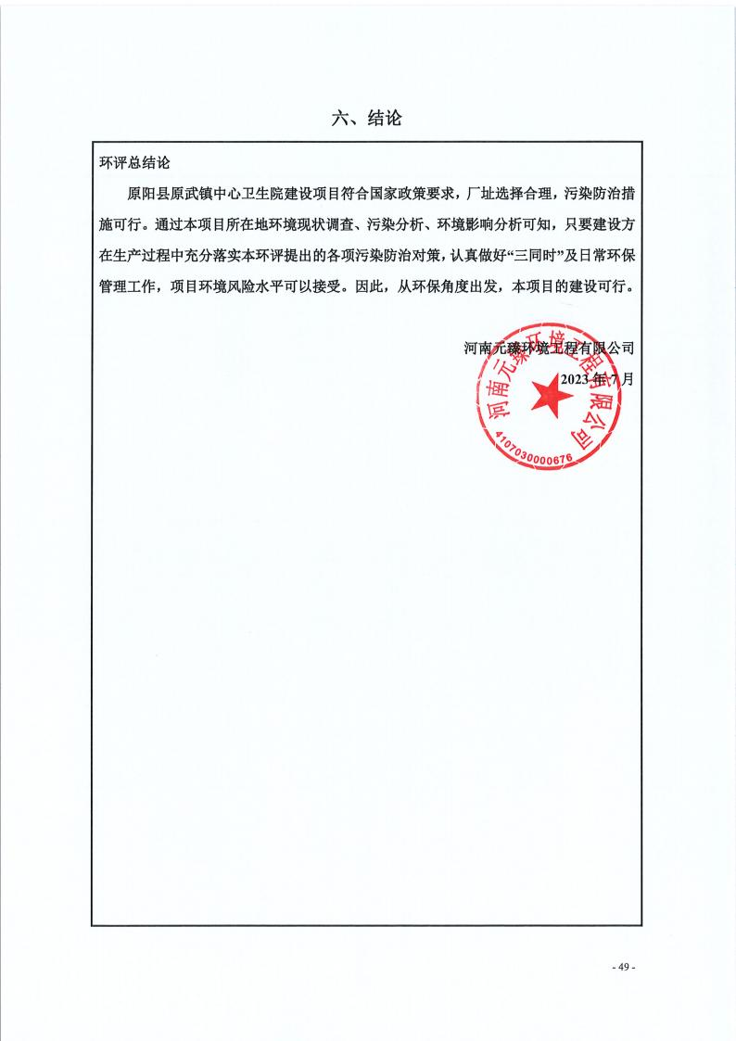

附表

建设项目污染物排放量汇总表

|  |  |  |  |  |  |  |  |  |
| --- | --- | --- | --- | --- | --- | --- | --- | --- |
| 项目  分类 | 污染物名称 | 现有工程  排放量 (固体  废物产生量) ① | 现有工程 许可排放  量 ② | 在建工程  排放量(固体废 物产生量) ③ | 本项目  排放量(固体废 物产生量) ④ | 以新带老削减 量  (新建项目不 填) ⑤ | 本项目建成后  全厂排放量(固体 废物产生量) ⑥ | 变化量  ⑦ |
| 废气 | 油烟 | / | / | / | 0 0025t/a | / | 0 0025t/a | +0 0025t/a |
| H2S |  |  |  | 0.00002t/a |  | 0.00002t/a | +0.00002t/a |
| NH3 | / | / | / | 0 0006t/a | / | 0 0006t/a | +0 0006t/a |
| 废水 | 废水量 | / | / | / | 4584.4t/a | / | 4584.4t/a | +4584.4t/a |
| COD | / | / | / | 0. 1834t/a | / | 0. 1834t/a | +0. 1834t/a |
| 氨氮 | / | / | / | 0.0092t/a | / | 0.0092t/a | +0.0092t/a |
| TP | / | / | / | 0.0018t/a | / | 0.0018t/a | +0.0018t/a |
| 危险废物 | 医疗废物 | / | / | / | 7.3t/a | / | 7.3t/a | +7.3t/a |
| 污泥 | / | / | / | 0.82t/a | / | 0.82t/a | +0.82t/a |
|  |  |  |  |  |  |  |  |
|  |  |  |  |  |  |  |  |

注：⑥=①+③+④-⑤；⑦=⑥-①

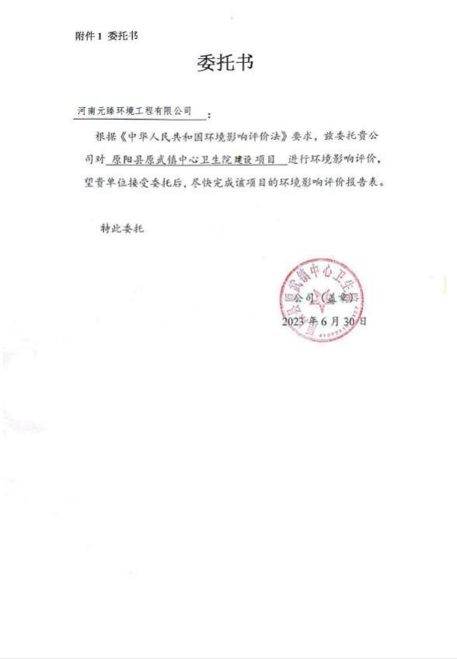

附件 **2** 可研批复

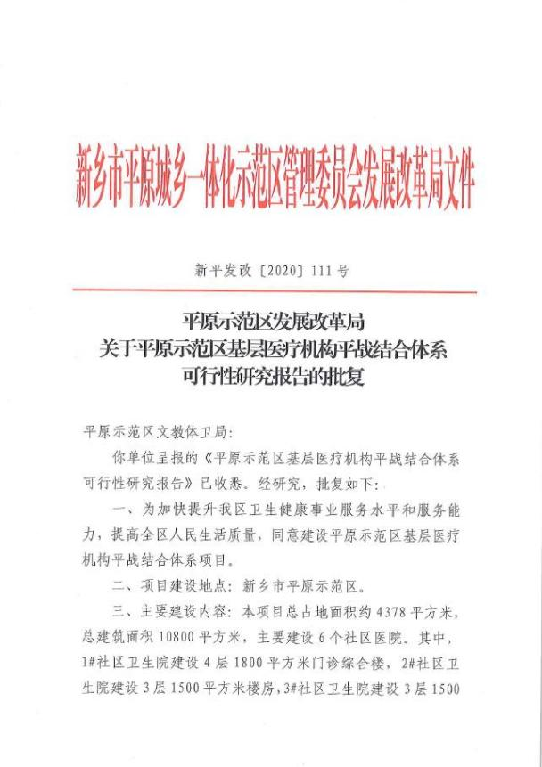

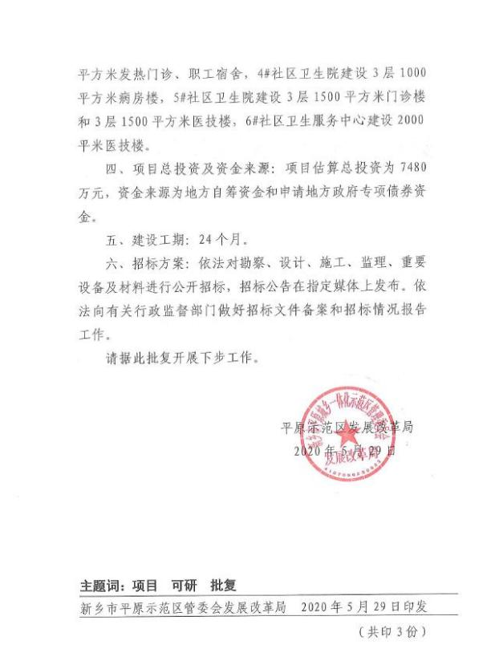

附件 **3** 用地证明

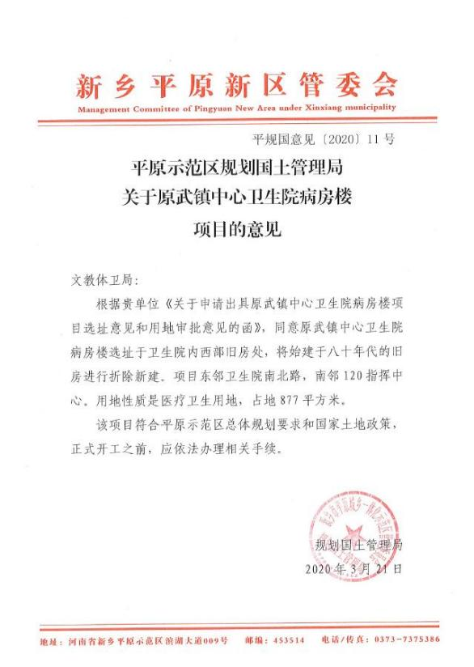

附件 **4** 土地证

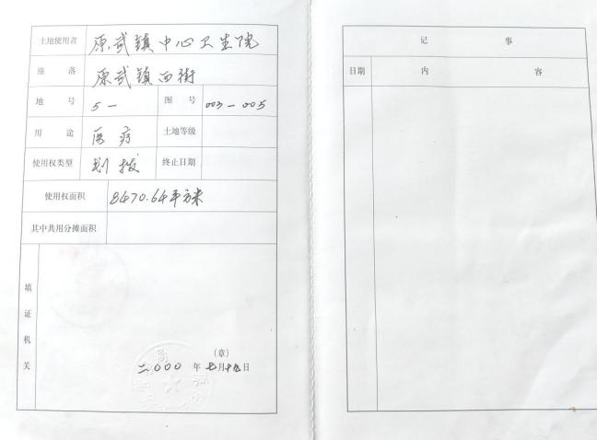

附件 **5** 法人证书

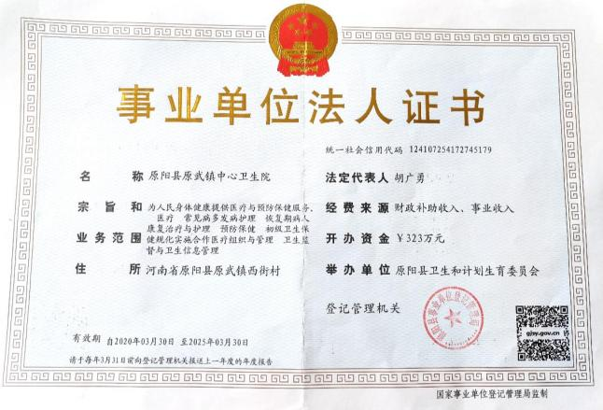

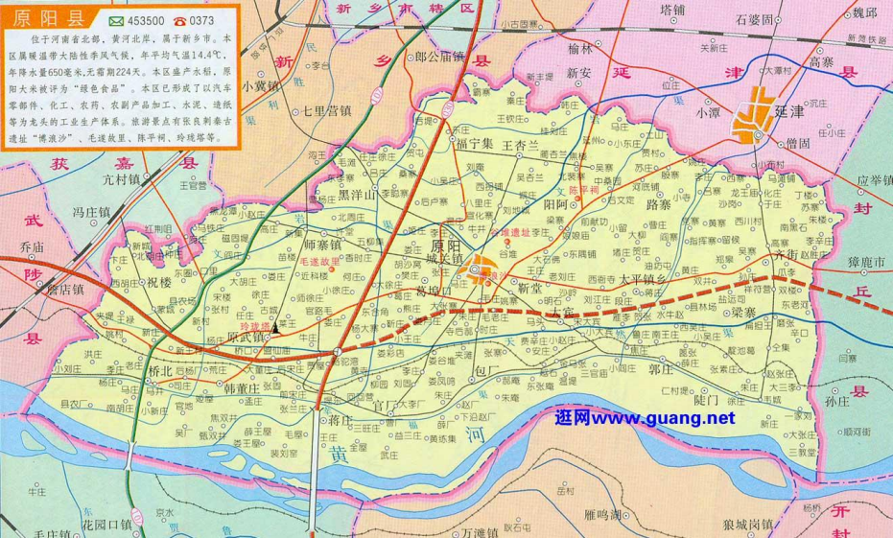



本项目

附图一 项目地理位置图

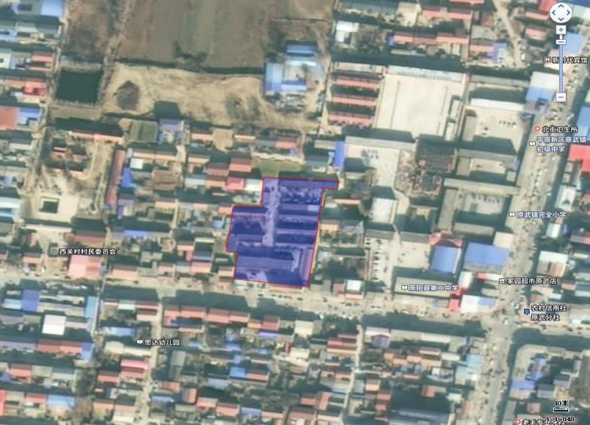



原阳县原武镇中心 卫生院

附图二 项目周边环境示意图

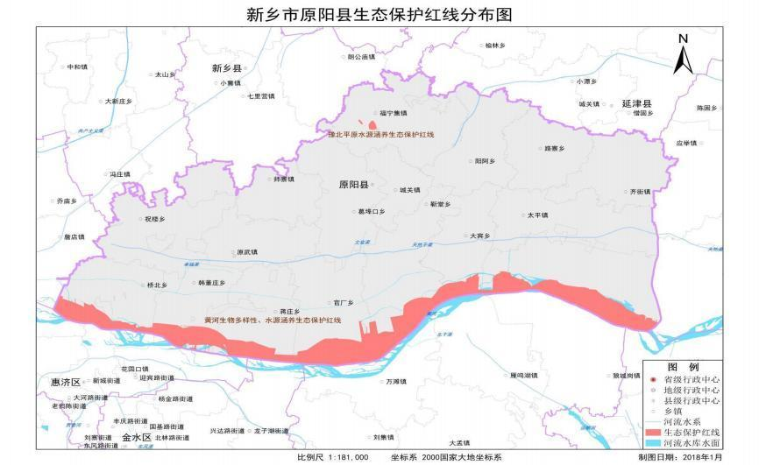



本项目

附图三 原阳县生态保护红线图

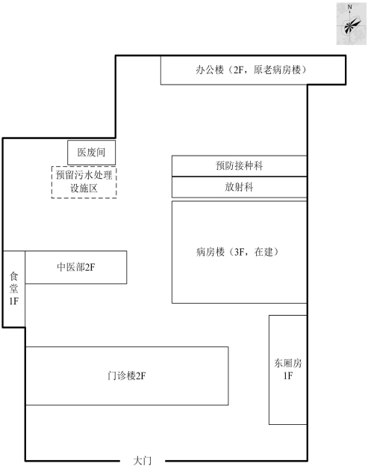

附图四 项目平面布置图

|  |  |
| --- | --- |
|  |  |
| 东侧居民楼 | 南侧道路 |
|  |  |
| 西侧居民楼 | 北侧居民楼及田地 |
|  | |
| 医院现状 | |

附图五 项目现状及周围环境现状图